PROSES PEMBELAJARAN PIANO POP GRADE I TERHADAP KEMAMPUAN BERPIKIR KREATIF SISWA PADA MATA PELAJARAN SBDP
(Studi Eksperimen terhadap Siswa Kelas V MI Miftahul Anwar)
SKRIPSI

diajukan untuk memenuhi salah satu syarat memperoleh gelar sarjana pendidikan pada program studi Pendidikan Guru Sekolah Dasar IPI Garut

oleh
ZAENAL ABIDIN
NIM 20842022



PENDIDIKAN GURU SEKOLAH DASAR
FAKULTAS PENDIDIKAN ILMU SOSIAL BAHASA DAN SASTRA
INSTITUT PENDIDIKAN INDONESIA
YAYASAN GRIYA WINAYA
GARUT
2024

LEMBAR PENGESAHAN SKRIPSI

PROSES PEMBELAJARAN PIANO POP GRADE I TERHADAP KEMAMPUAN BERFIKIR KREATIF SISWA PADA MATA PELAJARAN SBDP
(Studi Eksperimen terhadap Siswa Kelas V MI Miftahul Anwar)
oleh
Zaenal Abidin
NIM 20842022
Disetujui dan disahkan oleh:
Pembimbing Utama | Pembimbing Pendamping
Dr. Luthfi Asy’ari, M.Pd  NIDN.0025046501 | Fitri Ayu Febrianti, M.Pd  NIDN. 0406029802

diketahui oleh:
Ketua Program Studi
Pendidikan Guru Sekolah Dasar
Ejen Jenal Mutaqin, M.Pd
NIDN. 0416078602

LEMBAR PENGUJIAN SKRIPSI

PROSES PEMBELAJARAN PIANO POP GRADE I TERHADAP KEMAMPUAN BERFIKIR KREATIF SISWA PADA MATA PELAJARAN SBDP
(Studi Eksperimen terhadap Siswa Kelas V MI Miftahul Anwar)
oleh
Zaenal Abidin
NIM 20842022
Skripsi ini telah diajukan pada Tanggal 29 Juni 2024
Penguji I | Penguji II | Penguji III
Neni Nadiroti M., M.Pd.  NIDN. 0428019102 | Risma Nuriyanti, M.Pd  NIDN. 0419129302 | Yenni Indriyanti W., M.Pd.  NIDN.0410078603

diketahui oleh:
Dekan
Fakultas Pendidikan Ilmu Sosial, Bahasa dan Sastra
Dr. Lina Siti Nurwahudah, M.Pd.
NIDN. 0027056801

MOTTO

“Gajah mati meninggalkan gading, manusia mati meninggalkan karya.
Maka, berkaryalah untuk hidup karena manusia akan dikenang ketika manusia itu sendiri punya karya”
(Penulis)

“Tidak da manusia yang berguna selain meninggalkan karya semasa hidupnya”
(Penulis)

PERNYATAAN KEASLIAN SKRIPSI
Dengan ini saya menyatakan bahwa skripsi dengan judul “Proses Pembelajaraan Piano Pop Grade I terhadap Kemampuan Berfikir Kreatif Siswa (Studi Eksperimen terhadap Siswa Kelas V MI Miftahul Anwar)” ini beserta isinya adalah benar-benar karya saya sendiri. Saya tidak melakukan penjiplakan atau pengutipan dengan cara-cara yang tidak sesuai dengan etika ilmu yang berlaku dalam masyarakat keilmuan. Atas pernyataan ini, saya siap menanggung resiko/sanksi apabila dikemudian hari ditemukan adanya pelanggaran etika keilmuan atau ada klaim dari pihak lain terhadap keaslian karya saya ini.
Garut, 7 Juni 2024
Yang membuat pernyataan
Zaenal Abidin
NIM. 20842022

PROSES PEMBELAJARAN PIANO POP GRADE I TERHADAP KEMAMPUAN BERFIKIR KREATIF SISWA PADA MATA PELAJARAN SBDP
(Studi Eksperimen terhadap Siswa Kelas V MI Miftahul Anwar)

Zaenal Abidin
(208442022)

ABSTRAK
Penelitian ini bertujuan untuk mengetahui proses pembelajaran piano pop grade I terhadap kemampuan berfikir kreatif siswa kelas V di MI Miftahul Anwar. Design yang digunakan dalam penelitian ini adalah one group pre test and post test. Sampel dalam penelitian ini yaitu siswa kelas V MI Miftahul Anwar yang berjumlah 10 orang. Pengambilan data dan instrumen yang digunakan dalam penelitian ini berupa tes untuk mengetahui kemampuan berfikir kreatif siswa, angket yang berjumlah 10 pernyataan, dan lembar observasi selama treatment berlangsung. Berdasarkan hasil penelitian ini diperoleh hasil perhitungan yang menunjukkan bahwa rata-rata kemampuan berfikir kreatif siswa sebelum menggunakan media piano pop grade I adalah 54,75. Setelah dilakukan treatment yakni penggunaan piano pop grade I, rata-rata kemampuan berfikir kreatif siswa adalah 72,75. Berdasarkan perhitungan uji hipotesis kemampuan berikir kreatif siswa menggunakan uji-t yakni paired sample T test dengan taraf signifikansi 5% menunjukkan t_{hitung} sebesar 22,22 dan t_{tabel} sebesar 1,833. Maka dapat disimpulkan terdapat pengaruh pembelajaran piano pop grade I terhadap kemampuan berfikir kreatif siswa.
Kata kunci : Piano Pop Grade I, Berfikir Kreatif

THE INFLUENCE OF POP PIANO GRADE I LESSONS ON STUDENTS CREATIVE THINKING ABILITY IN SBdP SUBJECT

Zaenal Abidin
(208442022)

ABSTRACT
This study aims to determine whetever there is an influence of Pop Piano Grade I lessons on the creative thinking ability of fifth-grade students at MI Miftahul Anwar. The design used in this research is a one-group pre-test and post-test. The sample in this study consisted of 10 fifth-grade students at MI Miftahul Anwar. Data collection and instruments used in this study included a performance test, a questionnaire with 10 statements, and an observation sheet during the treatment. Based on the results of this study, the calculations show that the average creative thinking ability of students before using the Grade I pop piano media was 54.75. After the treatment, which involved the use of the Grade I pop piano, the average creative thinking ability of students was 72.75. Based on the hypothesis test calculation of students' creative thinking ability using the paired sample t-test with a significance level of 5%, it was found that t_count was 22.22 and t_table was 1.833. Therefore, Ho is rejected and Ha is accepted. It can be concluded that there is an effect of Grade I pop piano learning on students' creative thinking ability.
Keywords : Grade I Pop Piano, Creative Thinking

KATA PENGANTAR
Puji dan syukur kepada Allah SWT yang telah melimpahkan rahmat dan karunia-Nya kepada seluruh makhluknya, atas izin-Nya dapat menyelesaikan penyusunan skripsi yang berjudul “Proses Pembelajaran Piano Pop Grade I terhadap Kemmapuan Berfikir Kreatif Siswa (Studi Eksperimen terhadap Siswa Kelas V MI Miftahul Anwar)” sehingga skripsi ini bisa diselesaikan tepat pada waktunya. Skripsi ini diajukan sebagai salah satu syarat untuk mendapatkan gelar Sarjana Pendidikan pada Program Studi Pendidikan Guru Sekolah Dasar Fakultas Pendidikan Ilmu Sosial Bahasa dan Sastra Institut Pendidikan Indonesia.
Penulis menyadari bahwa apa yang telah penulis peroleh tidak semata-mata hasil dari jerih payah penulis sendiri tetapi hasil dari keterlibatan semua pihak. Oleh karena itu, penulis mengucapkan terima kasih yang sebesar-besarnya kepada semua pihak yang telah terlibat dalam penulisan skripsi ini. Semoga bantuan dan dukungan yang telah diberikan mendapatkan pahala dan hikmah dari Allah SWT.
Penulis menyadari bahwa dalam penyusunan skripsi ini jauh dari kata sempurna karena keterbatasan pengetahuan dan kemmapuan. Untuk itu, kritik dan saran yang bersifat membangun dari pembaca sangat diharapkan demi kesempurnaan skripsi ini. Akhir kata semoga skripsi ini bisa bermanfaat bagi kita semua.
Garut, 7 Juni 2024
Penulis,
Zaenal Abidin

UCAPAN TERIMA KASIH
Dengan mengucapkan syukur kehadirat Allah SWT karena atas berkat dan rahmatnya kepada penulis, sehingga penulis dapat menyelesaikan penyusunan skripsi ini dan atas izin-Nya lah semua pencapaian ini bisa terjadi. Shalawat serta salam semoga sellau terlimpah curahkan kepada Nabi Muhammad SAW.
Penulis menyadari bahwa keberhasilan penyusunan skripsi ini tidak terlepas dari bantuan berbagai pihak, baik langsung maupun tidak langsung. Dalam kesempatan ini, penulis ingin menyampaikan rasa terimakasih yang sebesar-besarnya kepada:
- Bapak Dr. H. Nizar Alam Hamdani, S.E., M.T., M.SI., M.Kom. selaku Rektor Institut Pendidikan Indonesia Garut, atas segala pelayanan yang telah diberikan
- Ibu Dr. Lina Siti Nurwahidah, M.Pd. selaku Dekan Fakultas Pendidikan Ilmu Sosial Bahasa dan Sastra Institut Pendidikan Indonesia Garut, yang telah memberikan izin dan persetujuan mengadakan penelitian.
- Bapak Ejen Jenal Mutaqin, M.Pd. selaku Ketua Program Studi Pendidikan Guru Sekolah Dasar, yang telah memberikan dukungan kepada penulis.
- Ibu Neni Nadiroti Muslihah, M.Pd. selaku Wali Dosen, yang telah memberikan dukungan kepada penulis.
- Bapak Luthi Asyari, M.Pd. selaku Pembimbing I yang telah memberikan dorongan, bimbingan, arahan, petunjuk, saran dan motivasi selama penyusunan skripsi.
- Ibu Fitri Ayu Febriani, M.Pd. selaku Pembimbing II yang telah memberikan dorongan, bimbingan, arahan, petunjuk, saran dan motivasi selama penyusunan skripsi.
- Bapak dan Ibu dosen Prodi PGSD IPI Garut, yang telah memberikan ilmu selama proses perkuliahan.
- Kedua orang tua tercinta saya, Ibu Iis Aisyah dan Bapak Asep Lukman yang senantiasa mengiringi langkah penulis dengan do’a dan harapan, serta nasihat dan kasih sayangnya yang tak terhingga untuk anakmu ini. Terima kasih sudah merawat dan membesarkan penulis dengan penuh cinta, selalu berjuang untuk kehidupan penulis, hingga akhirnya penulis bisa berada diposisi saat ini.
- Kepada seseorang yang pernah singgah namun tak sungguh. Terima kasih atas kebahagiaan yang telah diberikan dari awal perkuliahan sampai selesai, meskipun kisah kita turut selesai juga. Terima kasih, pernah tinggal meski pada akhirnya tanggal.
- Kepada seluruh pihak yang terlibat dalam penulisan skripsi ini yang tidak bisa disebutkan satu persatu
- Dan yang terakhir, terima kasih kepada diri sendiri, karena telah mampu dan berusaha keras dan berjuang sejauh ini. Terimakasih sudah bertahan.
Semoga segala bantuan dan do’a yang telah diberikan kepada penulis mendapatkan balasan dari Allah SWT. Semoga skripsi ini dapat memberikan wawasan yang lebih luas bagi para pembaca dan semoga skripsi ini dapat memberikan manfaat dan hikmah bagi kita semua. Aamiin Yarabbal alamiin.
Garut, 7 Juni 2024
Penulis,
Zaenal Abidin

DAFTAR ISI

LEMBAR PENGESAHAN SKRIPSI ii
LEMBAR PENGUJIAN SKRIPSI iii
MOTTO iii
PERNYATAAN KEASLIAN SKRIPSI iv
ABSTRAK v
ABSTRACT vi
KATA PENGANTAR vii
UCAPAN TERIMA KASIH viii
DAFTAR ISI x
DAFTAR GAMBAR xi
DAFTAR TABEL xii
LAMPIRAN-LAMPIRAN xiii
BAB I PENDAHULUAN 1
A.Latar Belakang Masalah Penelitian 1
B.Identifikasi Masalah 5
C.Rumusan Masalah 6
D.Tujuan Penelitian 6
E.Manfaat Penelitian 6
F.Hipotesis Penelitian 7
G.Sistematika Penulisan Skripsi 7
BAB II TINJAUAN PUSTAKA 9
A.Kajian Teori 9
B.Kajian Hasil Penelitian Yang Relevan 20
C.Kerangka Berpikir 23
BAB III METODOLOGI PENELITIAN 24
A.Metode dan Desain Penelitian 24
B.Definisi Operasional 25
C.Waktu dan Tempat Penelitian 26
D.Populasi dan Sampel 27
E.Teknik Pengumpulan Data 28
F.Instrumen Penelitian 31
G.Teknik Pengolahan Data 33
H.Prosedur Penelitian 35
BAB IV HASIL PENELITIAN DAN PEMBAHASAN 37
A.Lokasi dan Waktu penelitian 37
B.Hasil Penelitian 38
C.Pembahasan 48
BAB V KESIMPULAN DAN SARAN 52
A.Kesimpulan 52
B.Saran........................................................................................................ ......52
DAFTAR PUSTAKA 54
LAMPIRAN 56

DAFTAR GAMBAR

Gambar 2.1. Bagan kerangka berpikir ..............................................................................23
Gambar 3.1 Foto MI Miftahul Anwar tampak depan .......................................................26
Gambar 3.2 Tampilan Google Maps MI Miftahul Anwar ................................................27
Gambar 4.1 Persentase Hasil Pretest Kemampuan Berikir Kreatif Siswa ........................40
Gambar 4.2 Hasil Pretest Angket Kemampuan Berfikir Kreatif.......................................41
Gambar 4.3 Persentase Hasil Tes Kemampuan Berikir Kreatif Siswa..............................44
Gambar 4.4 Hasil Posttestt Angket Kemampuan Berfikir Kreatif ....................................45
Gambar D.1 Surat Izin Penelitian .....................................................................................81
Gambar D. 2 Surat Keterangan Penelitian .......................................................................82
Gambar D.3 Sampel Pretest .............................................................................................83
Gambar D.4 Sampel Pretest .............................................................................................83
Gambar D.5 Sampel Posttest ...........................................................................................84
Gambar D.6 Sampel Posttest ...........................................................................................84
Gambar E.1 Foto dengan Kepala Sekolah ........................................................................86
Gambar E.2 Uji Coba Instrumen ......................................................................................86
Gambar E.3 Uji Coba Instrumen ......................................................................................86
Gambar E. 4 Pretest ........................................................................................................87
Gambar E.5 Pretest .........................................................................................................87
Gambar E.6 Pembelajaran ...............................................................................................88
Gambar E.7 Pembelajaran ..............................................................................................88
Gambar E.8 Pembelajaran ..............................................................................................88
Gambar E.9 Pembelajaran ..............................................................................................88
Gambar E.9 Posttest .......................................................................................................89
Gambar E.10 Posttest .....................................................................................................89
Gambar E.11 Posttest .....................................................................................................89
Gambar E.12 Posttest .....................................................................................................89

DAFTAR TABEL

Tabel 2.1. Daftar kajian hasil penelitian yang relevan 20
Tabel 3.1 Desain Penelitian 24
Tabel 3.2 Definisi Operasional Penelitian 25
Tabel 3.3 Daftar Partisipan Responden Penelitian 28
Tabel 3. 4 Skor Angket 30
Tabel 3.5 Koofisien Korelasi 31
Tabel 3.6 Hasil Uji Validitas Angket 32
Tabel 3.7 Kriteria Koofisien Reliabilitas 33
Tabel 3.8 Kategori N-gain 35
Tabel 3.9 Tafsiran N-gain 35
Tabel 4.1 Jadwal Penelitian 37
Tabel 4.2 Hasil Pretest Kemampuan Berfikir Kreatif 39
Tabel 4.2 Hasil Pretest Angket Kemampuan Berfikir Kreatif 40
Tabel 4.3 Hasil Uji Normalitas Data Pretest Tes dan Angket Kemampuan Berfikir Kreatif 42
Tabel 4.4 Hasil Posttest Kemampuan Berfikir Kreatif 42
Tabel 4.5 Hasil Posttest Angket Kemampuan Berfikir Kreatif 44
Tabel 4.6 Hasil Uji Normalitas Data Posttest Tes dan Angket Kemampuan Berfikir Kreatif 45
Tabel B.1 Hasil Uji Coba Instrumen Angket 71
Tabel B.2 Hasil Uji Validitas Angket 72
Tabel B.3 Hasil Uji Reliabilitas Angket 73
Tabel C.1.1 Hasil Tes Pretest 75
Tabel C.1.2 Hasil Tes Posttest 75
Tabel C.2.1 Hasil Angket Pretest 76
Tabel C.2.2 Hasil Angket Posttest 76
Tabel C.1 Uji Normalitas Tes Pretest 77
Tabel C.2 Uji Normalitas Posttest Tes 77
Tabel C.3 Hasil Uji Coba Normalitas Angket Pretest 78
Tabel C.4 Hasil Uji Coba Normalitas Angket Posttest 78
Tabel C.5 Hasil Uji Gain Tes 79
Tabel C.6 Hasil Uji Gain Angket 79

LAMPIRAN-LAMPIRAN

LAMPIRAN A PERANGKAT PEMBELAJARAN 56
A.1 Kisi-Kisi Intrumen Penelitian 57
A.2 Soal Uji Coba 58
A.3 Soal Pretest dan Posttest 59
A.4 Angket Uji Coba 60
A.5 Angket Pretest dan Posttest 62
A.6 Lembar Observasi 64
A.7 Pedoman Penskoran 66
LAMPIRAN B ANALISIS HASIL UJI COBA SOAL 70
B.1 Data Hasil Uji Coba Instrumen 71
B.2 Uji Validitas 72
B.3 Uji Reliabilitas 73
LAMPIRAN C ANALISIS DATA HASIL PENELITIAN 74
C.1 Hasil Tes 75
C.2 Hasil Angket 76
C.3 Uji Coba Normalitas Tes 77
C.4 Uji Normalitas Angket 78
C.5 Uji Gain 79
LAMPIRAN D SURAT-SURAT 80
D.1 Surat Izin Penelitian 81
D.2 Surat Keterangan Penelitian 82
D.3 Sampel Jawaban Lembar Pretest 83
D.4 Sampel Jawaban Lembar Posttest 84
LAMPIRAN E DOKUMENTASI PENELITIAN 85
E.1 Foto dengan Pihak Sekolah 86
E.2 Foto Uji Coba Instrumen 86
E.3 Foto Pretest 87
E.4 Foto Pembelajaran 87
E.5 Foto Posttest 88

BAB I

PENDAHULUAN

Latar Belakang Masalah Penelitian
Pembelajaran merupakan proses interaksi antara peserta didik dengan Pendidikan dan sumber belajar pada suatu lingkungan belajar. Menurut Sutikno (2017) mengemukakan bahwa pembelajaran berarti segala upaya yang dilakukan oleh pendidik yang menyebabkan peserta didik melakukan kegiatan belajar. Dalam pembelajaran akan terjadi proses belajar yang didalamnya melibatkan berbagai komponen, diantaranya adalah guru sebagai pengajar, siswa sebagai pembelajar, serta terdapat program dan strategi pembelajaran.
Pembelajaran yang berkualitas akan sangat bergantung pada motivasi pembelajar dan tentunya kreatifitas pengajar. Pembelajar yang mempunyai motivasi tinggi akan membawa keberhasilan pada pencapaian target belajar. Target belajar dapat diukur melalui perubahan sikap, minat, dan kemampuan pembelajar melalui proses belajar (Emda, 2017). Pembelajaran yang baik, ditunjang oleh fasilitas yang memadai, kreatifitas pengajar, dan minat belajar, untuk mencapai target belajar.
Dalam mengajar seorang guru harus kreatif dalam memberikan materi yang akan disampaikannya, tentu saja guru memerlukan metode dalam proses mengajarnya, sehingga murid mengerti apa yang disampaikan oleh gurunya, murid mampu menangkap materi dengan cermat, memahami apa yang dijelaskan, dan tidak membuat murid merasa jenuh ketika proses pembelajaran tengah berlangsung (Abdullah, 2016).
Pembelajaran merupakan sebuah proses yang menggunakan cara berfikir otak dan memerlukan kemampuan kognitif. Berdasarkan tingkat kognitif manusia yang dicetuskan oleh Bloom yang kemudian direvisi oleh Anderson dan Krathwoll (2001), menyebutkan bahwa tingkat berfikir siswa dibagi menjadi 6 bagian, yakni; mengingat, memahami, menerapkan, menganalisis, mengevaluasi, dan menciptakan. Dalam taksonomi Bloom, menciptakan merupakan tingkatan paling tinggi. Untuk mencapai tingkatan ini harus didukung dengan kemmapuan kreatif serta kreativitas siswa.
Hasil kemampuan berfikir kreatif di Indonesia berdasarkan hasil TIMSS (Trends in International Mathematics and Science Study) menyebutkan bahwa hanya sekitar 2% siswa saja yang bisa menyelesaikan soal-soal yang kategori tinggi dimana dalam penyelesaiannya memerlukan kemampuan berfikir kreatif. Hal tersebut membuktikan bahwa kemampuan berfikir kreatif siswa di Indonesia masih tergolong rendah (Mull is, Martin, Foy, & Arora, 2012). Hal ini juga sejalan dengan penelitian yang dilakukan oleh Hasns Jellen dan Klaus Urban (dalam Rahman, 2012) yang menunjukkan bahwa kreativitas anak-anak Indonesia merupakan yang terendah dari 8 negara yang diteliti. Padahal, kreativitas sangat penting dan berpengaruh terhadap perkembangan potensi anak. Untuk mendukung proses pembelajaran yang mengarah pada tingkat berpikir kreatif, siswa harus diberikan pengetahuan yang berkaitan dengan kreatifitas, salah satunya adalah dengan mata pelajaran seni budaya.
Seni budaya merupakan salah satu pembelajaran yang memberikan sebuah pengalaman apresiasi maupun pengalaman kreasi pada siswa. dalam bidang ini, kemampuan berfikir kreatif dianggap penting. Karena siswa akan ditungtut untuk mrmahami dan menguasai suatu masalah yang ada serta mampu memecahkan masalah tersebut dengan berbagai cara sesuai dengan ide kreasi (Wulandari,2021).
Pembelajaran seni budaya yang diberikan di sekolah mencakup semua bidang seni, yaitu seni rupa, seni musik, dan seni drama. Pendidikan seni budaya memiliki peranan penting dalam meningkatkan imajinasi, keterampilan, dan kreativitas siswa. ketiga aspek tersebut dapat mendorong siswa untuk menciptakan sesuatu yang baru. Dalam hal ini, kemampuan berfikir kreatif sangat penting, karena siswa harus bisa memahami dan menguasai suatu masalah dan mampu memecahkan masalah tersebut dengan berbagai ide kreasi (Wulandari, 2021).
Pembelajaran seni musik dapat dijadikan sebagai sarana imajinasi, ekspresi, apresiasi dan kreativitas siswa (Armayanti, 2016). Musik dapat dijadikan sebagai media pengembangan kreativitas. Kreativitas musik dapat diasah melalui pengalaman bermusik. Berfikir kreatif merupakan hal yang harus dikembangkan dan merupakan salah satu tujuan pembelajaran seorang guru di kelas (Prehatiningsih, Palupi, & Syamsudin, 2018).
Dalam ini diperlukan adanya minat, tugas lain seorang guru ialah mampu meningkatkan minat anak (Nurdin 2018). Minat merupakan kecenderungan seorang terhadap objek atau suatu kegiatan yang disukai dengan perasaan senang. Sepanjang masa kanak-kanak minat merupakan sumber motivasi yang sangat kuat untuk belajar. Anak yang mempunyai minat terhadap sebuah kegiatan, baik permainan ataupun pekerjaan akan berusaha lebih keras untuk belajar dari pada anak yang tidak mempunyai minat. Seiring dengan berkembangnya musik populer khususnya di kota besar seperti Garut, maka minat masyarakat untuk belajar piano pop pun semakin tinggi. Dewasa ini musik populer di Garut dijadikan sebagai musik hiburan di cafe, restaurant, dan hotel. Selain itu pembelajaran piano pop pun lebih diminati oleh masyarakat dikarenakan dapat mengasah kreatifitas seseorang dalam meppongembangkan chord-chord lagu.
Pembelajaran piano dapat ditemukan di sekolah atau kursus-kursus musik, baik formal maupun non formal dan bisa juga melalui les dengan guru privat. Dalam belajar musik khususnya piano mempunyai tahapan tertentu, peserta didik harus belajar dari dasar terlebih dahulu atau dalam istilah musik biasanya disebut grade I, karena grade I merupakan tahap dasar pada proses pembelajaran musik dan dasar bermusik sangatlah penting sebagai penunjang peserta didik untuk bisa naik ke tahapan/grade berikutnya (Pratama, 2017)
Selain itu, Susan Hallam (2010) menyatakan bahwa pembelajaran musik pada usia dini, termasuk piano pop grade I, dapat meningkatkan kemampuan kognitif, keterampilan motorik, dan keterampilan sosial anak. Hallam menekankan pentingnya pendekatan yang menyenangkan dan intraktif untuk menarik minat siswa.
Campbell (2011) juga menekankan bahwa musik pop sering kali lebih dekat dengan kehidupan sehari-hari anak-anak, sehingga lebih mudah diterima dan dipelajari. Campbell menyarankan penggunaan musik pop sebagai alat untuk mengajarkan konsep dasar musik yang lebih luas.
Berdasarkan observasi awal di MI Miftahul Anwar menunjukkan bahwa pembelajaran seni musik masih dianggap sebelah mata, padahal dalam pembelajaran seni musik khususya dalam pembelajaran piano dapat merubah diri peserta didik menjadi lebih kreatif dan aktif yang dimana pembelajaran tahap awal yang diberikan ke peserta didik yaitu pembelajaran grade I, dalam pembalajaran tersebut siswa diajarkan untuk mengenal tahap awal bermain piano dan juga menganalkan kepada siswa untuk memainkan genre pop dalam pembalajaran tahap awal. Peneliti juga memberikan sebuah karya dalam bentuk produk melodi yang bersimbolkan not balok maupun not angka yang dimana setiap pertemuan siswa dapat mengaplikasikan prodak tersebut kedalam piano dan menjadikan sebuah lagu sederhana yang bergenre pop.
Berdasarkan temuan yang didapatkan dari observasi awal yang dilakukan, ditemukan juga bahwa sebagian siswa yang kurang dalam bidang akadamik ternyata memiliki seni musik yang bagus. Seharusnya, ini bisa dikembangkan lagi untuk mengembangkan minat dan bakat siswa serta bisa meningkatkan kemampuan berfikir kreatif siswa.
Minat akan mengantarkan individu pada suatu kegiatan yang diminatinya, minat dapat meliputi bidang-bidang seperti minat dalam bidang olahraga, minat dalam bidang flaura dan fauna, minat dalam bidang ilmu pengetahuan, mindat dalam bidang permainan, serta minat dalam bidang seni budaya seperti bermain musik diantaranya adalah memainkan piano.
Piano merupakan instrumen yang ideal bagi seseorang yang ingin memulai belajar musik (Day dan Kovarsky, 2014). Robert dalam Aisyah; 2017 pun mengatakan bahwa piano merupakan instrumen yang tepat untuk melatih kepekaan musikal pemula dan membangun pondasi sebelum mempelajari instrumen lainnya. Hal ini dikarenakan, secara visual, piano memberi kesan jelas dan teratur pada letak tutsnya yang akan mempermudah respon otak dalam memahami konsep nada tinggi dan rendah, dimana semakin kanan letak tutsnya semakin tinggi nada yang dihasilkan, sedangkan semakin kiri letak tutsnya, semakin rendah nada yang dihasilkan. Selain itu, siswa tidak memerlukan keterampilan atau teknik khusus untuk bisa menghasilkan bunyi yang indah pada piano.
Berbeda dengan instrumen lain seperti cello, biola, saxophone, klarinet, terompet, bassoon, oboe, tuba, yang memerlukan keterampilan atau teknik khusus untuk menghasilkan bunyi yang enak didengar. Pada piano, siswa juga bisa memainkan akor atau gabungan nada sehingga membentuk harmoni yang bisa merangsang otak siswa untuk mengenal bunyi yang dihasilkan dari kombinasi beberapa nada yang ditekan bersamaan. Sehingga, piano bisa dimainkan untuk mengiringi berbagai instrumen melodis, paduan suara, pertunjukan drama, dan sebagainya. Oleh karena itu, piano disebut sebagai instrumen harmonis yang lengkap dan mandiri, karena bisa memainkan berbagai lagu tanpa diiringi oleh instrumen lain.
Alat musik piano sudah banyak dikenal oleh berbagai kalangan masyarakat. Piano dapat dilihat dalam pertunjukan musik yang ada di televisi maupun pertunjukan secara off air yang seluruh masyarakat dapat melihatnya. Instrumen piano sehingga mencakup wilayah nada yang sangat luas. Untuk bermain piano tidak hanya memainkan karya musik atau lagu-lagu klasik saja, tetapi dapat juga memainkan lagu-lagu populer. Untuk bermain piano pop mempunyai gaya bermainnya tersendiri. Piano pop adalah gaya bermain piano dengan memainkan lagu-lagu pop dengan melodi dan harmoni berdasarkan simbol akord (Joyopuspito, 2007). Oleh karena itu, dibutuhkan kreatifitas pada saat belajar piano pop.
Minat anak terhadap pembelajaran akan mempengaruhi kreatifitas dan keaktifan belajar. Semakin tinggi angka peminatan anak terhadap proses pembelajaran, maka akan semakin tinggi pula daya kreatif dan keaktifan anak berpartisipasi dalam kegiatan pembelajaran. Hal ini selaras dengan penelitian Agung Septa P, dkk (2017) bahwa metode pembelajaran piano pop grade 1 telah terbukti efektif dalam pembelajaran alat musik piano yang ditujukan untuk anak usia 7-14 tahun atau anak usia dini, dimana masa-masa tersebut adalah masa perkembangan fisik/kinetik, intelektual, emosi, dan perkembangan tingkah laku yang sangat baik,sehingga sangat efektif pula dalam membentuk dan menumbuhkan kepekaan musikal dan skill siswa.
Berdasarkan pemaparan diatas, maka peneliti merasa tertarik untuk melakukan penelitian dengan judul, “Proses Pembelajaran Piano Pop Grade I terhadap Kemampuan Berpikir Kreatif Belajar Siswa di MI Miftahul Anwar” dengan harapan bahwa proses pembelajaran piano pop grade I dapat berpengaruh positif bagi kemampuan anak dalam berfikir kreatif secara signifikan dan menjadi solusi terhadap kurangnya kreativitas di MI Miftahahul Anwar.

Identifikasi Masalah
Bertolak dari latar belakang masalah tersebut, dapat di identifikasi beberapa masalah sebagai berikut :
- Guru kurang memperhatikan upaya pengembangan kemampuan berpikir kreatif siswa.
- Perlu dicarinya model pembelajaran yang dapat mendukung kompetensi pembelajaran khususnya dalam pembelajaran piano pop grade I
- Diperlukannya kekreatifan seorang pendidik yang dapat memberikan pembaharuan terhadap sekolah tersebut.

Rumusan Masalah
Berdasarkan judul penelitian dan latar belakang yang telah peneliti uraikan di atas, maka peneliti merumuskan masalah
- Bagaimana proses pembelajaran piano pop grade I di MI Miftahul Anwar?
- Bagaimana pengaruh pembelajaran Piano Pop Grade I terhadap kemampuan berpikir kreatif siswa di MI Miftahul Anwar

Tujuan Penelitian
Berdasarkan masalah dan pertanyaan penelitian yang dikemukakan, maka tujuan penelitian ini adalah:
  - Untuk mengetahui proses pembelajaran piano pop grade I di MI Miftahul Anwar.
  - Untuk mengetahui pengaruh pembelajaran Piano Pop Grade I terhadap kemampuan berpikir kreatif siswa di MI Miftahul Anwar

Manfaat Penelitian
Setelah penelitian ini berakhir, hasil dari penelitian diharapkan akan memberikan manfaat bagi berbagai pihak. Peneliti berharap penelitian ini dapat bermanfaat bagi:
- Peneliti
Penelitian ini dapat menambah wawasan peneliti mengenai pembelajaran piano pop grade I pada siswa MI Miftahul Anwar.
- Pengajar
Sebagai pengetahuan yang akan memberikan inovasi dalam pembelajaran piano pop grade I agar terus berkembang.
- Siswa
Mendapatkan pembelajaran piano pop grade I yang lebih efektif lagi sehingga lebih mudah memahami materi dan dapat menerapkannya dengan baik.
- Masyarakat
Dapat memperoleh gambaran mengenai bagaimana pembelajaran piano pop grade I pada siswa sekolah dasar.

Sistematika Penulisan Skripsi
Sistematika penulisan skripsi ini bertujuan untuk merepresentasikan isi yang termuat dalam BAB I sampai BAB V, dan susunan penulisannya sesuai dengan buku pedoman. Adapun sistematika penulisan skripsi ini terdiri dari bagian pembuka skripsi, bagian isi skripsi, dan bagian penutup.
Bagian isi skripsi terdiri dari bagian pendahuluan, tinjauan pustaka, metodologi penelitian, temuan dan pembahasan, serta simpulan dan rekomendasi.
BAB I Pendahuluan terdiri dari: Latar Belakang Penelitian, Rumusan Masalah, Tujuan Penelitian, Manfaat Penelitian, Hipotesis, dan Sistematika Penulisan Skripsi.
BAB II Tinjauan Pustaka, terdiri dari: Kajian Teori, Penelitian Sebelumnya, dan Kerangka Berfikir.
BAB III Metodologi Penelitian, terdiri dari: Definisi Operasional, Metode dan Desain Penelitian, Waktu dan Tempat Penelitian, Populasi dan Sampel, Teknik Pengumpulan Data, Instrumen Penelitian, Teknik Pengolahan Data, dan Prosedur Penelitian.
BAB IV Temuan dan Pemabahasan, terdiri dari: hasil penelitian yang berbentuk uraian hasil pengolahan dan analisis data.
BAB V Simpulan dan Rekomendasi, terdiri dari: simpulan dan rekomendasi dari peneliti terhadap analisis temuan hasil penelitian dan saran untuk para peneliti selanjutnya.
Lampiran terdiri dari: Perangkat Pembelajaran, Instrumen Penelitian, Hasil Uji Coba Instrumen, Data Hasil Penelitian, Analisis Data Penelitian, Contoh Jawaban Siswa, Surat Penelitian, Foto Dokumentasi.

BAB II

TINJAUAN PUSTAKA

Kajian Teori
- Pembelajaran
Menurut Susanto (2013), Pengertian pembelajaran merupakan perpaduan dari dua aktivitas belajar dan mengajar. Aktivitas belajar secara metodologis cenderung lebih dominan pada siswa, sementara mengajar secara instruksional dilakukan oleh guru. Jadi, istilah pembelajaran adalah ringkasan dari kata belajar dan mengajar. Kata atau istilah pembelajaran dan penggunaannya masih tergolong baru, yang mulai populer semenjak lahirnya Undang-undang Sistem Pendidikan Nasional no. 20 tahun 2003.
Menurut Undang-undang ini, pembelajaran diartikan sebagai proses interaksi peserta didik dengan pendidik dan sumber belajar pada suatu lingkungan belajar. Pembelajaran adalah pemberdayaan kemampuan atau potensi peserta didik menjadi kompetensi. Kegiatan pemberdayaan ini tidak dapat tercapai tanpa adanya bantuan dari orang lain.
Menurut Dimyati dan Mudjiono (2016), pembelajaran adalah kegiatan guru secara terprogram dalam desain instruksional, untuk membuat belajar secara aktif, yang menekankan pada penyediaan sumber belajar. Pembelajaran menurut Corey (2013) adalah suatu proses dimana lingkungan sesorang secara disengaja dikeloka untuk memungkinkan ia turut serta dalam tingkah laku tertentu dalam kondisi- kondisi khusus atau menghasilkan respon terhadap situasi tertentu, pembelajaran merupakan subset khusus pendidikan.
Berdasarkan pendapat beberapa ahli diatas, dapat ditarik kesimpulan bahwa pembelajaran suatu proses kegiatan yang berlangsung di suatu lingkungan belajar, yang melibatkan guru sebagai pengajar dan peserta didik yang menerima pembelajaran. Dengan kata lain pembelajaran bertujuan menciptakan suasan belajar yang baik untuk peserta didik yang bertujuan agar terjadinya perubahan ke arah yang lebih baik terhadap sikap, pengetahuan, keaktipan serta pengembangan potensi diri, dan lainnya.
Menurut Yukdin (2008: 4), pendidikan musik adalah bidang studi yang terkait dengan pengajaran dan pembelajaran musik. Bidang studi ini mencakup semua aspek pembelajaran, termasuk psikomotor (pengembangan kemampuan), kognitif (pemerolehan pengetahuan), dan afektif, termasuk apresiasi musik dan sensitivitasnya. Keberadaan pelatihan musik mulai dari pendidikan prasekolah sampai pasca sekunder umum ditemukan di berbagai negara karena keterlibatan dalam musik dianggap sebagai komponen dasar budaya dan perilaku manusia. Musik, seperti bahasa, adalah pencapaian yang membedakan manusia dengan makhluk lain.
Pendidikan seni musik merupakan salah satu komponen pengajaran yang secara terintegrasi mendukung tercapainya pengembangan pribadi siswa seutuhnya. Selain itu juga untuk meningkatkan dan mengembangkan potensi rasa keindahan yang dimiliki siswa melalui pengalaman dan penghayatan musik. Peningkatan rasa suka, penghargaan, dan tumbuhnya rasa musik (sense of music) lebih diutamakan dibanding penekanan pada unsur-unsur musik sebagai materi pengajaran.
Kepekaan musik atau tumbuhnya rasamusik membuat anak tumbuh menjadi manusia yang luwes, berani, terampil, mandiri dan kreatif.Melalui pembelajaran yang terarah seni musik dapat dijadikan sebagai alat atau media guna membantu mencerdaskan kehidupan, mengembangkan manusia yang berbudaya yang memiliki keseimbangan otak kanan dan kirinya (keseimbangan akal, pikiran, dan kalbunya), dan memiliki kepribadian yang matang.
Ruang lingkup pendidikan seni musik mencakup kemampuan untuk menguasai olah vokal seperti dasar-dasar teknik bernyanyi, memainkan alat musik, dan apresiasi musik. Pendidikan seni musik secara garis besar terdiri dari 2 (dua) aspek yang saling berkaitan. Aspek tersebut adalah unsur ekspresi dan unsur apresiasi. Unsur ekspresi meliputi cara penyampaian atau penampilan seni musik yang berdasarkan proses penguasaan materi seni musik yang dipelajari, sedangkan unsur apresiasi adalah sikap untuk menghargai dan memahami karya musik yang ada.
Rien (1999:1) mengemukakan tentang pendapat para pakar pendidikan yang menyatakan bahwa seni musik mempunyai peranan yang penting dalam kehidupan seorang siswa. Siswa yang berpartisipasi dalam kegiatan seni musik, selain dapat mengembangkan kreativitas, musik juga dapat membantu perkembangan individu, mengembangkan sensitivitas, membangun rasa keindahan, mengungkapkan ekspresi, memberikan tantangan, melatih disiplin dan mengenalkan siswa pada sejarah budaya bangsa mereka.
- Piano
Proses kegiatan pembelajaran piano grade I, pertama kali siswa dikenalkan tentang organologi dari alat musik piano. Organologi yang disampaikan guru yaitu mengenai ukuran, bentuk, tuts, serta jenis piano.
Piano adalah salah satu instrumen musik paling banyak digemari dan dipelajari oleh segala tingkatan usia. Piano memiliki karakter yang unik dan dapat dinikmati di setiap masa untuk jenis musik apapun. Piano terbagi menjadi 3 jenis diantaranya Grand Piano, Upright Piano, dan Digital Piano yang masing-masing jenis memiliki model dan tipe berbeda-beda. Menurut Benhard (2007) kelebihan piano adalah alat musik yang memiliki rangenda sangat luas hingga mencapai lebih dari 7 oktaf dibanding dengan instrumen lainnya, oleh karena itu piano mampu menampilkan lagu-lagu ekspresif dengan perbendaharaan nada rendah dan tinggi yang beragam.
Piano merupakan instrumen umum belajar musik karena mudah digunakan untuk belajar membaca notasi balok. Pembelajaran piano dalam organisasi atau sekolah musik sebagian besar pada umumnya dibagi menjadi dua jenis, yaitu piano klasik dan piano pop. Piano klasik mempelajari tentang segala macam karya komponis era dahulu, adapun seperti Johann Sebastian Bach, Wolfgang Amadeus Mozart, Ludwig Van Beethoven, dan lain-lain. Dalam piano klasik not yang dipelajari lebih rumit dan kompleks dari pada piano pop. Mengingat bahwa persepsi akor atau not dengan gaya permainannya lebih rumit, tidak seperti hal-nya pada piano pop yang pembawaannya sederhana dan mudah dimainkan dan didengar.
Mempelajari piano klasik membutuhkan ketekunan dan ketekunan, serta waktu yang cukup lama dibandingkan dengan mempelajari piano pop. Selanjutnya adalah piano pop. Dasar bermain piano pop tidak jauh Berbeda dengan piano klasik. Namun, pada piano pop, akor atau notnya tidak terlalu rumit dibandingkan piano klasik. Materi pada piano pop melodi yang dimainkan adalah lagu masa kini. Jadi dalam piano pop lebih banyak aksentuasi diletakkan pada penciptaan melodi spontan (improvisasi).
Dalam pembelajaran piano Siswa sangat antusias saat belajar piano karena mereka dapat menyalurkan dan mengembangkan kreatifitas Selain itu, piano juga dapat menjadi kegiatan yang menyegarkan atau kegiatan refreshing bagi peserta didik saat menjalankan aktivitas pada kegiatan Ekstrakurikuler di MI Miftahul Anwar.

- Proses Pembelajaran Piano Grade 1
Menurut Agung Septa P, dkk (2017) adalah sebagai berikut :
- Pemahaman Dasar Piano dan Pengenalan Nada
Pada pertemuan pertama pembelajaran piano pop grade I pada siswa baru, selalu diawali dengan pengenalan tentang dasar-dasar piano. Siswa diperkenalkan dulu apa itu piano, jenis-jenis piano dan bagaimana posisi bermain piano yang benar. Dijelaskan pula mengenai apa yang membedakan piano dengan alat musik lainnya. Setelah dijelaskan mengenai hal tersebut, barulah siswa diperkenalkan dengan nada pada tuts piano. Pengenalan nada dilakukan dengan cara sederhana terlebih dahulu yakni pada posisi middle C dengan range 1 oktaf. Setelah siswa memahami posisi nada pada tuts, lalu siswa di kenalkan dengan simbol penjarian dalam bermain piano.
Proses ini merupakan tahap paling awal dalam pembelajaran piano dan alat musik lain di MI Miftahul anwar.
- Latihan Penjarian Dasar
Berikut ini adalah latihan dasar dalam penjarian. Latihan ini sudah sangat umum dilakukan saat belajar bermain piano. Latihan pertama ini biasanya dilakukan dengan menggunakan satu tangan terlebih dahulu, bermaksud agar siswa tidak kesulitan. Tutor menganjurkan untuk melakukan latihan dengan tangan kiri terlebih dahulu, baru setelah itu tangan kanan dan akhirnya dilakukan menggunakan kedua tangan.
Pada tahap ini, guru mempraktikkan langsung di depan siswa. Setelah itu siswa dipersilahkan untuk mencoba memainkannya. Siswa harus melakukannya sampai hafal, Pada praktiknya, siswa piano pop grade I di MI MI Miftahul anwar memang baru pertama kali mengenal piano, bahkan rata-rata dalam rentang umur 11 sampai dengan 12 tahun sehingga guru dituntut mampu memper-kenalkan dasar-dasar memainkan piano dengan cara yang tepat. Pada praktiknya, guru juga memberi contoh kepada siswa, yakni memainkan beberapa lagu dengan piano. Siswa dianjurkan menonton dan menghayati, walaupun belum mengeti sama sekali tentang bagaimana nada dapat dirangkai sedemikian rumit.
Pada beberapa kasus, kadang ada siswa masih kesulitan memahami dasar- dasar memainkan piano, seperti posisi nada pada tuts, bahkan kesulitan meletakkan jari pada tuts. Pada kasus demikian, pembelajaran pada tahap paling dasar ini bisa diulang-ulang sampai tiga atau empat pertemuan, bergantung pada daya pemahaman dan konsentrasi siswa.
- Dasar-dasar Teori Musik
Teori musik adalah hal yang wajib untuk dikuasai. Karena tanpa adanya penguasaan teori dasar musik yang baik, maka mustahil untuk bisa memainkan piano dengan baik. Meskipun kebanyakan siswa bosan saat membahas dasar teori musik, namun tutor tetap mengajarkan dengan perlahan agar siswa dapat memahami tentang tangga nada, chord, dan juga ketukan.
Pada piano terdapat dua clef yaitu treble clef dan bass clef, clef juga biasa disebut tanda kunci. Treble clef sering disebut dengan kunci G. Treble clef digunakan untuk membaca instrumen berfrekuensi mid – high seperti gitar, lead (tangan kanan keyboard atau piano), pianika, dan lain sebagainya. Bass clef sering disebut juga dengan kunci F. Bass clef digunakan untuk instrumen berfrekuensi rendah seperti bass atau tangan kiri pada permainan piano dan keyboard.
Setelah siswa menguasai clef dan pembacaan nada pada kedua clef, maka tahapan selanjutnya yang harus siswa kuasai adalah interval nada. Setiap nada menuju nada lainnya memiliki jarak atau interval. Pada bagian ini, tutor mengajarkan mengenai interval nada agar siswa bisa lebih memahami nada dan nantinya akan berlanjut pada tangga nada.
Interval nada adalah jarak dari suatu nada menuju nada lainnya. Pada dasarnya jarak nada ada 2, yaitu jarak setengah nada dan jarak satu nada, karena kedua jarak atau interval tersebut yang membentuk tangga nada pada umumnya. Kali ini tutor memberikan penjelasan sederhana pada posisi dasar tuts piano agar siswa lebih mudah untuk memahaminya.
- Tangga Nada
Pada pembahasan sebelumnya tutor telah menjelaskan mengenai interval nada. Hal tersebut adalah modal dasar untuk dapat mengusai tangga nada. Tangga nada adalah susunan nada yang disusun dengan menggunakan rumus interval nada tertentu. Rumus interval nada menentukan karakter dan jenis dari tangga nada yang dimainkan.
Ada cukup banyak jenis tangga nada di dunia ini, namun dalam proses pembelajaran piano pop grade 1 ini tutor hanya mengajarkan tangga nada dasar yang umum digunakan pada lagu-lagu, seperti tangga nada mayor dan tangga nada minor.
Tangga nada mayor sangat umum digunakan dalam lagu-lagu pop yang bernuansa ceria, semangat dan bahagia. Pada intinya, tangga nada mayor dan minor adalah sama, yang membedakan adalah posisi awal dimana nada dimainkan, dan nuansa yang dihasilkan dari tangga nada. Namun secara garis besarnya, tangga nada mayor dan minor adalah sama.
Siswa dituntut untuk menghafalkan dan memahami dengan baik rumus interval tangga nada mayor ini. Meskipun siswa belum menguasai dan memahami dengan baik materi sebelumnya, pada tahap pertemuan berikutnya pun siswa mulai dibiasakan untuk melenturkan jari-jari pada tuts (tangga nada). Hal ini selalu menjadi rutinitas atau pemanasan siswa pada setiap awal sesi pertemuan. Melenturkan jari dan teknik berpindah jari dalam memainkan tangga nada sangat penting karena mempengaruhi tempo dalam bermain piano.
- Membaca Not Balok
Membaca not balok (notasi) dan penerapannya pada piano harus dilakukan oleh guru sejak awal. Hal ini sangat penting, karena not balok adalah standar internasional dalam penulisan nada. Dalam notasi, siswa juga harus dapat mengetahui nada awal sebuah lagu, tempo, dan chord. Terkait hal ini, memperkenalkan pembacaan not balok pada siswa MI Miftahul Anwar pada usia 11 sampai 12 tahun memang bukan hal yang mudah, sehingga guru dituntut memiliki kesabaran yang tinggi.
Pengajaran tentang pembacaan not balok juga harus langsung dipraktekkan agar siswa mengetahui nada yang tertulis dan posisinya pada tuts. Berdasarkan hasil Observasi di lapangan dengan murid kelas Vl Pembalajaran piano pop grade I (2023), diketahui bahwa pada umumnya siswa hanya mengalami kesulitan penerapan pada tiga atau empat kali pertemuan. Setelah itu, siswa dapat memahami, walau kadang butuh waktu untuk mengetahui posisi nada. Dan pada banyak kasus, siswa akan lupa pada pertemuan selanjutnya, sehingga materi harus diulang.
- Pemahaman Tentang Chord
Pada sebuah permainan musik terdapat dua unsur dasar yang membentuknya, yaitu melodi dan rhythm. Melodi terbentuk dari permainan nada- nada dari susunan tangga nada, berfungsi untuk memainkan alunan nada utama. Sedangkan rhythm merupakan pengiring dari melodi, yang dimainkan dengan chord yang merupakan bagian dari tangga nada tersebut.
Chord dasar terbentuk dari 3 nada yang disusun dan dimainkan dengan bersamaan, Chord dasar terdiri dari 2 macam yaitu chord mayor dan minor. Pada pertemuan kali ini tutor memberikan penjelasan tentang apa itu chord, macam- macam chord dan penyusunannya.
- Chord Mayor
Chord Mayor Pada dasarnya seluruh chord mayor disusun dari Do Mi Sol dari tangga nada dasar chord tersebut. Yang paling utama adalah siswa harus menghafalkan susunan tangga nadanya terlebih dahulu. Berikut ini tutor memberikan pembahasan mengenai penyusunan chord C mayor.
- Chord Minor
Dalam penyusunan chord minor, pada dasarnya teori yang digunakan adalah sama seperti penyusunan chord mayor, yaitu dengan menggunakan rumus mengambil dari tangga nada minor, yaitu menggunakan nada Do Mi Sol atau 1-3- 5.
- Pemahaman Rentang Ketukan
Ketukan menciptakan dinamika dari melodi dan chord yang dimainkan dalam sebuah lagu. Pada bagian ini tutor menjelaskan ilmu mengenai ketukan, agar nantinya siswa dapat membaca notasi balok dengan mudah, terutama dalam memainkan lagu-lagu.
Bagi pemain piano pemula atau orang yang sedang belajar bermain piano, salah satu kesulitannya adalah ketukan. Pada pertemuan kali ini pun siswa juga merasa kesulitan dalam ketukan, siswa merasa ingin bermain dengan cepat tanpa menghiraukan tepat atau tidaknya ketukan. Padahal untuk memainkan musik yang bagus tidak tergantung seberapa cepat dia bisa bermain, tapi seberapa tepat dia memainkan setiap nada. Oleh sebab itu dalam pembelajaran ini siswa di tuntut untuk memainkan dengan tempo perlahan dahulu.
- Latihan Membaca Notasi
Siswa yang telah memahami simbol-simbol pada penulisan nada (notasi) biasanya guru hanya membuka sesi pertemuan dengan pemanasan (tangga nada), dan langsung membuka buku lagu dengan notasi dan siswa dipersilakan memainkannya. Pada tahap ini, siswa telah dapat memainkan lagu dengan membaca not balok dan guru hanya mengoreksi apabila siswa melakukan kesalahan. Hasil dari observasi di lapangan dengan murid MI Miftahul Anwar saat pemebalajaran piano pop grade I (2023), kesulitan yang paling banyak dihadapi siswa adalah penentuan posisi nada pada tuts.
Mengajarkan siswa membaca not balok tidak terlalu sulit, tetapi mencari nada yang tertulis dalam notasi pada barisan nada biasanya memakan waktu yang cukup lama, bahkan bisa lebih dari enam pertemuan.
Berdasarkan observasi penelitian, siswa yang baru beberapa kali pertemuan memahami pembacaan not balok, akan mengalami kesulitan dalam memainkan lagu, dan tidak berhasil merampungkan satu lagu secara utuh. Setiap siswa melakukan kesalahan, guru langsung mengoreksi, menghentikan permainan siswa dan membenarkan posisi nada yang keliru. Setelah itu, siswa dipersilakan mengulang kembali lagu dari awal.
Pada tahap ini tempo dan ketukan belum menjadi prioritas, karena lebih mengutamakan kemampuan siswa dalam mengaplikasikan not balok dan memainkannya dengan piano. Proses ini terus dilakukan pada setiap sesi pertemuan seiring terjadinya peningkatan pada peserta didik.
- Tebak Nada
Tebak nada, konsepnya adalah guru menunjuk satu nada dalam notasi dan siswa harus mencari letak nada tersebut pada tuts piano. Teknik tebak nada sangat optimal untuk mengasah kemampuan siswa, serta menambah pemahaman siswa, guru juga dapat menakar kemampuan siswa dalam mengaplikasikan not balok pada piano. Oleh karena itu permainan ini selalu dilakukan bagi siswa yang sudah bisa membaca not balok, yaitu setelah melakukan pemanasan (tangga nada) pada setiap sesi pertemuan. permainan tebak nada merupakan strategi guru yang terbukti optimal dalam mengajarkan pembacaan notasi. Semakin sering dilakukan permainan tebak nada, siswa akan semakin ahli menentukan nada, dan kemampuannya dalam memainkan lagu dengan piano akan semakin bertambah.
Hasil dari pengamatan pembelajaran, diketahui bahwa antusias siswa dalam permainan tebak nada sangat tinggi. Saat siswa melakukan kesalahan dan dibenarkan oleh guru, siswa yang bersangkutan merasa malu dan terus berusaha mempertajam pemahamannya. Hal ini menunjukkan bahwa motivasi siswa dalam mengikuti pembelajaran cukup tinggi.
- Memainkan Lagu Pop
Tahap selanjutnya dalam pembelajaran piano pop grade I adalah memainkan lagu pop. Tahap ini dapat dilakukan bila siswa telah mampu menentukan letak nada, mulai memahami ketukan, dan tempo yang tertulis pada notasi lagu. Meskipun siswa belum benar-benar mampu memainkan lagu secara utuh dengan benar, guru selalu mendampingi siswa dan membenahi apabila siswa melakukan kesalahan. Pada setiap sesi pertemuan, tahap memainkan.

- Berpikir Kreatif
  - Pengertian Berfikir Kreatif
Kreativitas menurut Munandar (2009) merupakan kemampuan untuk membuat kombinasi baru berdasarkan data, informasi atau unsur-unsur yang ada. Berfikir kreatif adalah kemahiran seseorang dalam menganalisis suatu informasi yang baru, serta menggabungkan ide atau gagasan yang unik untuk menyelesaikan suatu permasalahan (Moma, 2015). Menurut dewi (2019) kemampuan berfikir kreatif dapat diketahui dari keahlian menganalisis suatu data, serta memberikan respon penyelesaian masalah yang bervariasi.
Hasil yang diciptakan tidak harus hal baru, tetapi juga dapat berupa gabungan atau kombinasi dari hal-hal yang sudah ada sebelumnya. Kreativitas ini sebagai suatu tindakan, ide, atau produk yang mengganti yang lama menjadi sesuatu yang baru. Proses kreativitas dilakukan individu berupa gagasan produk baru, mengkombinasikan keduanya sehingga akan melekat pada dirinya (Rachmawati dan Kurniati, 2010). Kreativitas sebagai suatu proses dalam menciptakan hasil kreativitas yang baru, apakah itu gagasan atau benda dalam bentuk atau rangkaian yang baru dihasilkan. Wahyu (2013) mendefinisikan kreativitas sebagai hasil berpikir dalam cara-cara yang baru dan tidak biasa serta menghasilkan pemecahan masalah yang unik. Kreativitas merupakan kemampuan untuk memberikan masukan baru dan menerapkannya dalam pemecahan masalah.
Mariyana (2008) memaparkan kreativitas merupakan hasil dari kemampuan anak dalam menciptakan karya seni baru, baik berupa gagasan maupun karya nyata, relatif berbeda dengan hasil seni yang ada sebelumnya.
Kreativitas anak dalam kegiatan berpikir tingkat tinggi sehingga mengimplikasikan terjadinya eskalasi kemampuan berpikir, ditandai oleh integrasi dalam setiap tahap perkembangan dan kemampuan kreativitas anak usia dini.
Berdasarkan pendapat beberapa ahli diatas disimpulkan bahwa kreativitas merupakan kemampuan seseorang untuk melahirkan sesuatu yang baru, baik berupa gagasan maupun karya nyata dan mampu melakukannya dalam kehidupan sehari-hari dengan caranya sendiri.
  - Indikator Berfikir Kreatif
Agar kreativitas anak dapat berkembang dengan optimal perlu diketahui aspek-aspek kreativitas yang menjadi acuan penyusunan indikator untuk mengukur kreativitas anak. Kreativitas dalam penelitian ini proses untuk menghasilkan sesuatu yang baru, baik gagasan atau hasil karya dalam pemecahan masalah untuk menghasilkan karya yang unik dan orisinil.
Adapun indikator dari berfikir kreatif menurut Rahayu,dkk (2011:119) adalah:
            - Berfikir lancar
Kemampuan untuk menghasilkan banyak ide, jawaban, atau solusi dalam waktu singkat. Hal ini mencakup kelancaran dalam menyampaikan gagasan atau ide tanpa hambatan. Mengindikasikan keterampilan dalam menciptakan berbagai kemungkinan dalam suatu situasi.
            - Berfikir luwes
Kemampuan untuk melihat masalah atau situasi dari berbagai sudut pandang. Kemampuan untuk mengubah pendekatan atau strategi jika cara yang satu tidak berhasil. Selain itu, siswa juga dapat menunjukkan kemampuan adaptasi terhadap perubahan atau kondisi baru
            - Orisinal
Siswa mampu untuk menghasilkan ide-ide yang baru, unik, dan tidak biasa. Siswa juga mampu menciptakan konsep yang berbeda dari yang sudah ada sebelumnya. Selain itu siswa juga menunjukkan kebaruan dalam pemikiran dan solusi yang inovatif.
            - Elaborasi
Siswa mampu mengembangkan ide secara mendetail dan memperluasnya. Siswa juga dapat menambahkan rincian dan memperkaya ide awal sehingga lebih komprehensif. Selain itu siswa juga menunjukkan ketelitian dalam memperluas dan menyempurnakan konsep yang sudah ada.
            - Evaluasi
Dalam hal ini siswa mampu untuk menilai dan mengevaluasi ide atau solusi yang dihasilkan. Siswa juga dapat mengkritisi kekuatan dan kelemahan dari berbagai ide atau pendekatan. Kemudian siswa menunjukkan kemampuan analitis dalam menilai kebermanfaatan dan efektivitas suatu ide
Sedangkan menurut Munandar (2012) adalah sebagai berikut;
- Berfikir lancar (fluency thingking). Ketercapaian indikator ini siswa dapat menemukan ide-ide jawaban untuk memecahkan masalah
- Berfikir luwes (flexible thinking). Ketercapaian indikator ini siswa dapat memberikan solusi yang variatif (dari semua sudut)
- Berfikir orisinil (original thinking). Ketercapaian indikator ini siswa dapat menghasilkan jawaban yang unik (menggunakan kata-kata sendiri atau bahasa yang mudah dipahami)
- Keterampilan mengelaborasi (elaboration ability). Ketercapaian indikator ini siswa dapat memperluas suatu gagasan atau menguraikan secara rinci suatu jawaban.
Namun dalam penelitian ini, peneliti hanya berfokus pada indikator kemampuan berfikir menurut Munandar, yakni berfikir lancar, berfikir luwes, berfikir orisinil, dan keterampilan mengelaborasi. Alasan peneliti menggunakan indikator ini adalah karena indikator menurut Munandar bisa mewakili semua aspek yang akan peneliti teliti.
  - Kelebihan Berfikir Kreatif
Berfikir kreatif memiliki berbagai manfaat penting, khususnya bagi siswa. seperti halnya yang dipaparkan oleh Munadar dalam Susanto (2013) yang menyebutkan bebrapa manfaat dari berfikir kreatif adalah:
      - Peningkatan kemampuan pemecahan masalah
Siswa yang mampu berfikir kreatif lebih mampu mengemukakan solusi inovatif untuk berbagai masalah. Selain itu mereka cenderung dapat melihat berbagai alternatif solusi dan memilih yang paling efektif.
      - Pengembangan keterampilan berfikir kreatif
Berfikir kreatif melibatkan analisis, evaluasi, dan sitesis informasi, yang semuanya merupakan komponen berfikir kritis. Siswa yang kreatif cenderung lebih reflektif dan mampu mengevaluasi gagasan mereka sendiri dan orang lain dengan lebih baik.
      - Meningkatkan kemampuan adaptasi
Siswa yang kreatif lebih mudah beradaptasi dengan perubahan dan situasi baru. Mereka lebih terbuka terhadap ide-ide baru dan lebih fleksibel dalam menghadapi tantangan
      - Meningkatkan motivasi dan keterlibatan belajar
Proses berfikir kreatif sering kali lebih menarik dan menyenangkan, sehingga meningkatkan motivasi belajar. Siswa merasa lebih terlibat dan termotivasi ketika mereka memiliki kesempatan untuk berinovasi dan menciptakan sesuatu yang baru
      - Pengembangan keterampilan sosial dan kolaborasi
Berfikir kreatif sering kalo melibatkan kerja tim dan kolaborasi. Siswa belajar menghargai perspektif orang lain dan bekerja sama untuk mencapai tujuan bersama
      - Peningkatan kepercayaan diri
Ketika siswa berhasil mengembangkan dan merapakn ide-ide kreatif mereka, mereka akan merasa lebih percaya diri dengan kemampuan mereka
      - Pengembangan potensi diri
Berfikir kreatif memungkinkan siswa mengeksplorasi dan mengembangkan potensi penuh mereka. Hal ini mendorong eksplorasi minat pribadi dan pengembangan keterampilan yang unik
  - Kekurangan Berfikir Kreatif
Meskipun berfikir kreatif memiliki banyak kelebihan atau manfaat, juga memiliki beberapa potensi kekurangan seperti yang dipaparkan oleh Munandar dalam Susanto (2013), yaitu:
      - Kebingungan dan kebimbangan
Proses berfikir kreatif sering melibatkan banyak ide dan kemungkinan, yang bisa membuat siswa merasa kewalahan atau bingung dalam memilih ide terbaik
      - Pengelolaan waktu yang buruk
Kreativitas bisa memakan banyak waktu, terutama jika siswa terjebak dalam proses eksplorasi ide-ide tanpa batasan waktu yang jelas
      - Kegagalan dalam implementasi
Ide-ide kreatif mungkin tidak selalu praktis atau dapat diimplementasikan dengan mudah, yang bisa menyebbakan frustasi ketika ide tersebut tidak bisa diwujudkan
- Implementasi Pembelajaran Piano Pop Grade I
Dalam pelaksanaan proses pembelajaran Piano Pop Grade I pada mata pelajaran SBdP adalah sebagai berikut:

Tabel 2.1 Implementasi Pembelajaran Piano Pop Grade I
No. | Kegiatan Guru | Kegiatan Siswa
1. | Mengucapkan salam | Menjawab salam
2. | Memeriksa kehadiran siswa | Menjawab kabar, jika ada yang tidak hadir maka terdapat minimal satu siswa yang menyebutkan nama dan alasan ketidakhadirannya
3. | Memberikan apersepsi | Melaksanakan apersepsi
4. | Memberikan motivasi | Menyimak penyampaian motivasi guru
5. | Menyampaikan tujuan pembelajaran dengan rinci | Menyimak penyampaian tujuan pembelajaran
6. | Menyampaikan rencana kegiatan | Menyimak penjelasan guru
7. | Menyajikan video pembelajaran mengenai piano pop grade 1 | Menyimak video pembelajaran
8. | Mengarahkan siswa untuk mengidentifikasi permasalahan yang belum dipahami | Mengidentifikasi permasalahan yang belum dipahami
9. | Memberi kesempatan kepada siswa untuk bertanya | Menanyakan hal-hal yang belum dipahami
10. | Membimbing siswa untuk mengumpulkan informasi dan saling bertukan informasi mengenai konsep belajar piano po grade 1 | Mengumpulkan dan saling bertukar informasi mengenai pembelajaran menggunakan piano pop grade 1
11. | Memfalisilasi siswa merangkum materi dengan mengajukan pertanyaan | Menjawab pertanyaan guru
12. | Memberi kesempatan pada siswa untuk bertanya | Bertanya apabila ada yang belum dipahami
13. | Menginformasikan materi selanjutnya | Memperhatikan penjelasan guru
14. | Menutup pembelajaran dan mengucapkan salam | Menjawab salam

Kajian Hasil Penelitian Yang Relevan
Penelitian relevan yang dipaparkan disini dengan maksud untuk menghindari duplikasi pada desain dan temuan penelitian serta menunjukan keaslian penelitian bahwa topik yang diteliti belum pernah diteliti oleh peneliti lain dalam konteks yang sama. Adapun penelitian yang relevan yang dijadikan sumber oleh penulis dapat dilihat pada Tabel 2.1 sebagai berikut.

Tabel 2.1. Daftar kajian hasil penelitian yang relevan
No. | Peneliti (tahun) | Judul | Metode Penelitian | Hasil Penelitian
1. | Agung Pratama S, Tri Wahyu Widodo, S. Sn., MA, Ayu Trena Yunita, S. Sn., MA. (2017) | Proses Pembelajaran Piano Pop Grade I Di Rythym Star Music Scool Jogja | Deskriptif Kualitatif | Proses pembelajaran piano pop grade I di Rhythm Star Music School Yogyakarta mayoritas diikuti oleh anak usia 7 sampai dengan 14 tahun dan telah berjalan secara optimal.  Metode yang diterapkan dalam pembelajaran adalah ear training, playing, dan sight reading.  Kendala yang ditemui meliputi; daya tangkap siswa lemah, konsentrasi siswa sering hilang, dan waktu pembelajaran dalam satu kali pertemuan terlalu singkat.
2. | Joshua Arismendi (2021) | Pelatiha Piano Dasar Pda Anak Usia Dini | Deskriptif Kualitatif | Hasil penelitian membuktikan bahwasanya Pelatihan piano pada anak usia dini dengan menggunakan strategi pengajaran metode solfegio ini dilakukan ujian untuk mengukur kemampuan siswa. Guru mempersiapkan beberapa poin penting yang semuanya dijelaskan di dalam buku panduan mengajar (Teaching Guide) untuk mencapai tujuan pelatihan piano dasar pada anak usia dini.
3 | Dwi Wulandari, Wida Rahayuningtyas, Ika Wahyu Widyawati (2021) | Pengaruh Model Project Base Learning Terhadap Kemampuan Berfikir Kreatif pada Materi Bermain Alat Musik Sederhana di SMPN 3 Singosari | Deskriptif Kuantitatif | Dari hasil analisis yang dilakukan menunjukkan bahwa terdapat pengaruh dalam penggunaan model project base learning terhadap kemampuan berpikir kreatif siswa dalam bermain alat musik sederhana. Nilai rata-rata siswa yang menggunakan model projectt base learning lebih besar bila dibandingkan dengan nilai rata-rata siswa yang tidak menggunakan model project base learning.
4 | Nur Aini Putri Utami (2019) | Pembelajaran Piano Klasik Dengan Metode Faber dan Relevansinya Dalam Meningkatkan Minat Anak di Purwacaraka Music Studio (PCMS) Purwokerto | Deskriptif Kuantitatif | Berdasarkan penelitian yang dilakukan oleh Nur Aini menunjukkan bahwa penggunaan metode faber dapat meningkatkan minat anak pada pembelajaran piano klasik di PCMS Purwokerto karena metode faber merupakan metode yang dirancang khusus bagi anak-anak.
5 | Ritchie Manuel Pratama, Wadiyo, & udi Utomo (2023) | Project Based Learning dalam Pembelajaran Piano di Nugroho Music Course, Kabuoaten Sukoharjo | Deskriptif Kualitatif | Berdasarkan penelitian yang telah dilakukan, menunjukkan bahwa pembelajaran piano dengan menggunakan metode project based learning merupakan suatu hal inovatif. Karakteristik proyek pembelajaran yang dibuat juga mendorong siswa untuk berfikir kreatif sesuai dengan interpretasi musikal masing-masing.

Kerangka Berpikir
Berdasarkan observasi awal di MI Miftahul Anwar menunjukkan bahwa pembelajaran seni musik masih dianggap sebelah mata, padahal dalam pembelajaran seni musik khususya dalam pembelajaran piano dapat merubah diri peserta didik menjadi lebih kreatif dan aktif yang dimana pembelajaran tahap awal yang diberikan ke peserta didik yaitu pembelajaran grade I, dalam pembelajaran tersebut siswa diajarkan untuk mengenal tahap awal bermain piano dan juga mengenalkan kepada siswa untuk memainkan genre pop dalam pembalajaran tahap awal. Peneliti juga memberikan sebuah karya dalam bentuk produk melodi yang bersimbolkan not balok maupun not angka yang dimana setiap pertemuan siswa dapat mengaplikasikan prodak tersebut kedalam piano dan menjadikan sebuah lagu sederhana yang bergenre pop.
Berdasarkan temuan yang didapatkan dari observasi awal yang dilakukan, ditemukan juga bahwa sebagian siswa yang kurang dalam bidang akadamik ternyata memiliki seni musik yang bagus. Seharusnya, ini bisa dikembangkan lagi untuk mengembangkan minat dan bakat siswa serta bisa meningkatkan kemampuan berfikir kreatif siswa.
Minat akan mengantarkan individu pada suatu kegiatan yang diminatinya, minat dapat meliputi bidang-bidang seperti minat dalam bidang olahraga, minat dalam bidang flaura dan fauna, minat dalam bidang ilmu pengetahuan, mindat dalam bidang permainan, serta minat dalam bidang seni budaya seperti bermain musik diantaranya adalah memainkan piano.
Piano merupakan instrumen yang ideal bagi seseorang yang ingin memulai belajar musik (Day dan Kovarsky, 2014). Robert dalam Aisyah; 2017 pun mengatakan bahwa piano merupakan instrumen yang tepat untuk melatih kepekaan musikal pemula dan membangun pondasi sebelum mempelajari instrumen lainnya. Hal ini dikarenakan, secara visual, piano memberi kesan jelas dan teratur pada letak tutsnya yang akan mempermudah respon otak dalam memahami konsep nada tinggi dan rendah, dimana semakin kanan letak tutsnya semakin tinggi nada yang dihasilkan, sedangkan semakin kiri letak tutsnya, semakin rendah nada yang dihasilkan. Selain itu, siswa tidak memerlukan keterampilan atau teknik khusus untuk bisa menghasilkan bunyi yang indah pada piano.
Minat anak terhadap pembelajaran akan mempengaruhi kreatifitas dan keaktifan belajar. Semakin tinggi angka peminatan anak terhadap proses pembelajaran, maka akan semakin tinggi pula daya kreatif dan keaktifan anak berpartisipasi dalam kegiatan pembelajaran. Hal ini selaras dengan penelitian Agung Septa P, dkk (2017) bahwa metode pembelajaran piano pop grade 1 telah terbukti efektif dalam pembelajaran alat musik piano yang ditujukan untuk anak usia 7-14 tahun atau anak usia dini, dimana masa-masa tersebut adalah masa perkembangan fisik/kinetik, intelektual, emosi, dan perkembangan tingkah laku yang sangat baik,sehingga sangat efektif pula dalam membentuk dan menumbuhkan kepekaan musikal dan skill siswa.
Berdasarkan pemaparan diatas, maka kerangka berpikir dalam penelitian ini adalah sebagai berikut:

Rendahnya berfikir kreatif siswa/i MI Miftahul Anwar

Kondisi Awal

Treatment

Kemampuan berfikir kreatif siswa/i MI Miftahul Anwar meningkat

Gambar 2.1. Bagan Kerangka Berpikir

BAB III

METODOLOGI PENELITIAN

Metode dan Desain Penelitian
Metode yang digunakan pada penelitian ini yaitu metode pra-eksperimental dengan menggunakan pendekatan kuantitatif deskriptif. Menurut Sugiyono (2007), Pra-eksperimen menggunakan desain penelitian eksperimental pada umumnya, namun tidak menggunakan kelompok kontrol. Desain yang termasuk pra-eksperimental adalah One Shot Case Study (Kelompok Eksperimen - Post test) dan The One Group Pretest-Postest (Pre Test – Treatment - Post Test).
Metode kuantitatif adalah sebuah metode penelitian yang di dalamnya menggunakan banyak angka. Mulai dari proses pengumpulan data hingga penafsirannya. Sedangkan Metode penelitian adalah studi mendalam dan penuh dengan kehati-hatian dari segala fakta. Arikunto (2006) mengemukakan tentang penelitian kuantitatif yakni pendekatan penelitian yang banyak menggunakan angka-angka, mulai dari mengumpulkan data, penafsiran terhadap data yang diperoleh, serta pemaparan hasilnya.
Dalam penelitian ini, peneliti menggunakan beberapa tahapan penelitian. Tahapan penelitian tersebut memudahkan peneliti untuk mengumpulkan data sebanyak-banyaknya. Berikut ini adalah tahapan yang dilakukan peneliti :
- Tahap Awal
Kegiatan awal yang dilakukan yaitu melakukan observasi awal untuk melihat situasi lapangan dan mengetahui informasi sekilas mengenai MI Miftahul Anwar, kemudian berbincang dengan Kepala sekolah MI Miftahul Anwar mengenai penelitian yang akan dilakukan. Dengan begitu, peneliti menjadi punya gambaran mengenai proses penelitian yang akan dilakukan nanti.
Setelah itu peneliti melakukan perumusan masalah dilanjut dengan studi literatur seperti mencari berbagai sumber tertulis, baik berupa buku, jurnal dan artikel yang relevan dengan permasalahan yang dikaji.
- Tahap Pelaksanaan
Setelah mendapatkan gambaran untuk melakukan penelitian, peneliti memulai penelitian, mengumpulkan data dengan melakukan observasi atau pengamatan dikelas secara langsung serta melakukan wawancara dengan beberapa partisipan dan mendokumentasikan kegiatan yang dilakukan
- Tahap Akhir
Setelah semua tahapan sudah dilakukan mulai dari tahap awal dan pelaksanaan, peneliti memilah dan menyusun semua data yang sudah didapatkan dalam bentuk tulisan/draft skripsi.

Definisi Operasional
Sugiyono (2013, hlm.210), menyebutkan bahwa definisi operasional dalam variabel adalah suatu sifat atau nilai dari objek atau kegiatan yang mempunyai variasi tertentu yang telah ditetapkan oleh peneliti untuk dipelajari dan kemudian ditarik kesimpulannya. Adapun definisi operasional dalam penelitian ini adalah:

Tabel 3.2 Definisi Operasional Penelitian
Variabel Penelitian | Definisi Operasional | Indikator
Piano Pop Grade I | Piano adalah salah satu instrumen musik paling banyak digemari dan dipelajari oleh segala tingkatan usia. Piano memiliki karakter yang unik dan dapat dinikmati di setiap masa untuk jenis musik apapun. Piano terbagi menjadi 3 jenis diantaranya Grand Piano, Upright Piano, dan Digital Piano | - Pemahaman dasar piano dan pengenalan nada  - Penjarian dasar  - Dasar-dasar teori musik  - Tangga nada  - Membaca not balok  - Pemahaman tentang Chord  - Rentang ketukan  - Membaca notasi  - Tebak nada  - Memainkan lagu pop
Befikir Kreatif | Kreativitas merupakan kemampuan untuk membuat kombinasi baru berdasarkan data, informasi atau unsur-unsur yang ada. Berfikir kreatif adalah kemahiran seseorang dalam menganalisis suatu informasi yang baru, serta menggabungkan ide atau gagasan yang unik untuk menyelesaikan suatu permasalahan | - Berfikir lancar (fluency thingking).  - Berfikir luwes (flexible thinking).  - Berfikir orisinil (original thinking)  - Keterampilan mengelaborasi (elaboration ability).  - Keterampilan mengevaluasi

Waktu dan Tempat Penelitian
      - Waktu Penelitian
Waktu pelaksanaan penelitian ini dimulai pada tanggal 20 Mei 2024 sampai dengan tanggal 31 Mei 2024. Penelitian ini dilaksanakan dalam proses pembelajaran untuk meningkatkan kemampuan berfikir kreatif menggunakan piano pop grade I.
      - Tempat Penelitian
Penelitian ini dilaksanakan di MI Miftahul Anwar, yang beralamatkan di Jl. Cigedug KM.01 Kp. Lebakleungsir RT.002 RW.004 Des. Ciburuy Kec. Bayongbong Kab. Garut 44162.
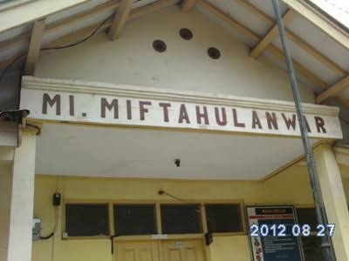

Gambar 3.1 Foto MI Miftahul Anwar tampak depan

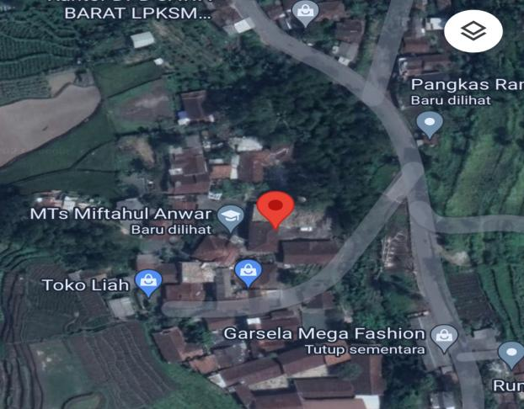

Gambar 3.2 Tampilan Google Maps MI Miftahul Anwar

Populasi dan Sampel
      - Populasi
Menurut Sugiyono (2013, hlm.80) populasi adalah seluruh wilayah generalisasi yang terdiri dari objek atau subjek yang mempunyai kuantitas dan karakteristik tertentu yang ditentuka oleh peneliti untuk dioelajari dan kemudian diambil kesimpulannya. Adapun populasi yang digunakan dalam penelitian ini adalaha seluruh siswa MI Miftahul Anwa tahun ajaran 2023/2024 yang berjumlah 76 orang.
      - Sampel
Menurut Sugiyono (2013, hlm.81), sampel adalah bagian dari populasi yang menjadi sumber data dalam penelitian. Dalam penelitian ini, peneliti menggunakan teknik nonprobability sampling. Suginoyo (2013, hlm. 218) menjelaskan teknik nonprobability sampling adalah teknik pengambilan sample yang tidak memberikan kesempatan atau kesempaatn yang sama bagi anggota populasi untuk dipilih menjadi sampel. Metode nonprobability sampling yang dipakai dalam penelitian ini adalah teknik purposive sampling. Menurut Sugiyono (2013, hlm.219) purposive sampling merupakan teknik pengambilan sampel yang digunakan dengan mempertimbangkan beberapa hal, dimana sampel dipilih dari populasi yang sesuai dengan kehendak peneliti, sehingga sampel tersebut dapat mewakili karakteristik populasi yang di inginkan.
Pada penelitian ini, peneliti akan melakukan penelitian mengenai Pengaruh pembelajaran piano pop grade I terhadap Kemampuan berfikir kreatif siswa di MI Miftahul Anwar. Sampel penelitian ini ditentukan dengan menggunakan teknik purposive sampling. Peneliti akan memilih siswa sekolah dasar yang dianggap telah memiliki atau akan memiliki kemampuan belajar yang sesuai dengan variabel penelitian. Adapun sampel dalam penelitian ini adalah seluruh siswa kelas V MI Miftahul Anwar berjumlah 10 orang. Siswa/i MI Miftahul Anwar kelas V sebagai subjek penelitian yang dapat dilihat pada tabel berikut:

Tabel 3.3 Daftar Partisipan Responden Penelitian
No. | Nama (inisial) | Kelas | Jenis kelamin
1 | DYA | V | Laki-laki
2 | GI | V | Laki-laki
3 | MZA | V | Laki-laki
4 | MHRA | V | Laki-laki
5 | MNKB | V | Laki-laki
6 | MSA | V | Laki-laki
7 | RA | V | Perempuan
8 | SBQK | V | Perempuan
9 | BPM | V | Perempuan
10 | MR | V | Perempuan
Jumlah |  |  | 10

Alasan pemilihan subjek penilitian didasarkan karena siswa tersebut termasuk ke dalam golongan remaja awal, dan pada periode ini menjadi awal bagi siswa memasuki usia remaja, periode dimana aspek fisik maupun psikis mulai berkembang dan terjadi perubahan secara cepat sehingga akan mendukung terhadap penerimaan materi baik secara fisik maupun psikisnya.

Teknik Pengumpulan Data
- Observasi
Menurut Sugiyono (2013, hlm.145) observasi merupakan kondisi dimana dilakukannya pengamatan secara langsung oleh peneliti agar bisa lebih memahami konteks dalam keseluruhan situasi sosial sehingga dapat diperoleh pendangan yang holistik. Penggunaan observasi dalam penelitian ini bertujuan untuk melihat atau mengobservasi selama kegiatan pembelajaran menggunakan model pembelajaran yang telah ditentukan, selain itu observasi ini juga bisa digunakan untuk memperkuat hasil penelitian nantinnya.
Saat penelitian berlangsung, kegiatan observasi ini dilakukan oleh guru kelas yang mengobservasi peneliti saat melakukan treatment kepada siswa saat pembelajaran berlangsung, kemudian memberi catatan-catatan kecil apabila diperlukan.
Kegiatan observasi yang dilakukan sebanyak empat kali dengan penjelasan sebagai berikut:
- Observasi pertama: Peneliti datang ke tempat penelitian untuk meminta izin mengadakan penelitian dan mengamati kegiatan belajar piano pop ditempat tersebut serta mencari informasi MI Miftahul Anwar
- Observasi ke dua, ke tiga, ke empat dan ke lima: Peneliti mengamati dan mencatat aktivitas belajar siswa remaja pada pembelajaran piano pop grade I dari awal masuk kelas hingga pembelajaran berakhir.
- Tes
Menurut Arikunto (2013, hlm. 193) tes adalah serangkaian pertanyaan atau latihan serta alat lain yang digunakan untuk mengukur keterampilan, pengetahuan, intelegensi kemampuan atau bakat yang dimiliki oleh individu atau kelompok. Dalam penelitian ini penggunaan tes dilakukan untuk mengukur tingkat kemampuan berfikir kreatif siswa dengan menggunakan piano pop grade I. Tes pada penelitian ini dilakukan dua kali, yaitu pre-test dan post-test. Adapun bentuk tes yang akan diberikan pada siswa adalah unjuk kerja.

Tabel 3. Kisi-Kisi Intrumen Tes
No. | Indikator Berfikir Kreatif | Indikator Piano Pop Grade I | Indikator keberhasilan
1. | Keterampilan berfikir lancar | Pemahaman dasar piano dan pengenalan nada | Siswa mampu memahami dasar piano dan pengenalan nada dengan sangat baik
1. | Keterampilan berfikir lancar | Penjarian dasar | Siswa dapat menguasai penjarian dasar dengan sangat baik
1. | Keterampilan berfikir lancar | Dasar teori bermusik | Siswa mampu mengetahui dasar-dasar teori musik
2 | Keterampilan berfikir luwes | Tangga nada | Siswa mampu mengetahui tangga nada dengan biak dan benar
2 | Keterampilan berfikir luwes | Membaca not balok | Siswa mampu membaca not balok dengan baik dan benar
3 | Keterampilan berfikir orisinal | Pemahaman chord | Siswa mampu memahami chord dengan sangat baik
3 | Keterampilan berfikir orisinal | Rentang ketukan | Siswa mampu memahami rentang ketukan dengan baik dan benar
3 | Keterampilan berfikir orisinal | Membaca notasi | Siswa mampu membaca notasi dengan baik dan benar
4 | Keterampilan merinci/ mengelaborasi | Tebak nada | Siswa mampu menebak nada dengan benar dan tepat
4 | Keterampilan merinci/ mengelaborasi | Memainkan lagu pop | Siswa mampu memainkan lagu pop dengan baik dan lancar

Teknik Pengolahan Data

Uji Normalitas Data
Uji normalitas data dalam penelitian ini menggunakan uji lilifors. Menurut Sundayana (2019, hlm.140), uji lilifors ini biasanya digunakan pada data diskrit yaitu data berbentuk sebaran atau tudak disajikan dalam bentuk interval. Langkah-langkah dalam uji lilifors adalah sebagai berikut:
- Menghitung nilai rata-rata dan simpangan bakunya.
- Susun data dari yang terkecil sampai data terbesar pada tabel
- Mengubah nilai x pada nilai z
- Menghitung luas z dengan menggunakan tabel z
- Menentukian nilai proporsi data yang lebih kecil atau sama dengan data tersebut
- Menghitung selisih luas z dengan nilai proporsi
- Menentukan luas maximum
- Menentukan luas tabel lilifors
- Kriteria kenormalan: jika Lhitung<Ltabel maka data distribusi normal
      - Penggunaan Uji t
Sundayana (2019, hlm. 143) menyatakan bahwa uji t, seperti halnya uji z, dapat diterapkan untuk menguji hipotesis dalam penelitian satu perlakuan . Teknik analisa data yang digunakan dalam penelitian ini adalah menanalisa data dengan uji “t”. Terdapat dua rumus uji “t” yang dapat digunakan untuk menguji hipotesis dua sampel independen yaitu separated varians dan polled varians. Akan tetapi, dalam penelitian ini akan menggunakan rumus Polled Varians. Adapun rumusnya adalah sebagai berikut:
t = $\frac{{\overline{X}}_{1}-{\overline{X}}_{2}}{\sqrt{\frac{\left(n_{1}-1\right)S_{1}^{2}+\left(n_{2}-1\right)S_{2}^{2}}{n_{1}+n_{2}-2} \left(\frac{1}{n_{1}}+ \frac{1}{n_{2}}\right)}}$

Keterangan :
$${\overline{X}}_{1}$$ | : | Rata-rata kelas eksperimen
$${\overline{X}}_{2}$$ | : | Rata-rata kelas kontrol
$$S_{1}^{2}$$ | : | Varians kelas eksperimen
$$S_{2}^{2}$$ | : | Varians kelas kontrol
$$n_{1}$$ | : | Jumlah anggota sampel kelas eksperimen
$$n_{2}$$ | : | Jumlah anggota sampel kelas kontrol
Setelah dilakukan uji hipotesis maka dapat disimpulkan dengan ketentuan:
    - Apabila $t_{hit}$ ≥ $t_{tabel}$maka Ho ditolak, artinya terdapat pengaruh penggunaan piano pop grade I terhadap kemampuan berfikir kreatif siswa.
    - Apabila $t_{hit}$ < $t_{tabel}$maka Ho diterima, artinya tidak terdapat pengaruh penggunaan piano pop grade I terhadap kemampuan berfikir kreatif siswa.

Prosedur Penelitian
- Tahap Persiapan
- Menyusun jadwal penelitian
- Membuat rencana penelitian
- Menyusun instrumen penelitian
- Melakukan uji instrumen penelitian untuk menganalisis validitas dan reliabilitas
- Tahap Pelaksanaan
- Melakukan pre-test
- Melakukan perlakuan pembelajarann sesuai dengan rencana pembelajaran
- Melaksanakan post-test setelah pembelajaran selesai dilakukan
- Memberikan angket
- Tahap Analisis Data
- Melakukan analisis data dan melakukan pengujian hipotesis
- Memebahas hasil penelitian data yang meliputi analisis data dan hasil uji coba hipotesis
- Menyimpulkan hasil penelitian

BAB IV

HASIL PENELITIAN DAN PEMBAHASAN

Lokasi dan Waktu penelitian
          - Lokasi Penelitian
Lokasi penelitian bertempat di MI Miftahul Anwar, Desa Ciburuy Kecamatatan Bayongbong. Subjek penelitian ini adalah siswa kelas V (lima) MI Mitahul Anwar yang berada di Desa Ciburuy Kecamatan Bayongbong.
Nama Sekolah | : | MI Miftahul Anwar
Status | : | Swasta
Jenjang Pendidikan | : | SD
Alamat Sekolah | : | Kp. Lebak Leungsir
RT/RW | : | 02/04
Kelurahan | : | Ciburuy
Kecamatan | : | Bayongbong
Kabupaten/Kota | : | Garut
Kurikulum | : | Merdeka
Rombongan Belajar | : | 6
Guru | : | 6
          - Waktu Penelitian
Pengambilan data di lapangan dilaksanakan pada tanggal 20 sampai 31 Mei 2024. Jadwal pengambilan data di lapangan dapat dilihat pada tabel berikut ini

Tabel 4.1 Jadwal Penelitian
No. | Jenis Kegiatan | Hari,Tanggal | Waktu
1. | Meminta surat izin permohonan penelitian | Kamis, 16 Mei 2024 | 10.00-10.30
2. | Perizinan penelitian ke MI Miftahul Anwar | Jumat, 17 Mei 2024 | 08.00-09.00
3. | Uji Instrumen | Sabtu 18 Mei 2024 | 08.00-10.20
4. | Pretest Kelas V | Senin, 20 Mei 2024 | 08.00-09.10
5. | Treatment 1 Kelas V | Selasa, 21 Mei 2024 | 08.00-09.10
6. | Treatment 2 Kelas V | Rabu, 22 Mei 2024 | 08.00-09.10
7. | Treatment 3 Kelas V | Sabtu, 25 Mei 2024 | 08.00-09.10
8. | Treatment 4 Kelas V | Senin, 27 Mei 2024 | 08.00-09.10
9. | Treatment 5 Kelas V | Selasa, 28 Mei 2024 | 08.00-09.10
10. | Treatment 6 Kelas V | Rabu, 29 Mei 2024 | 08.00-09.10
11. | Posttest Kelas V | Kamis, 30 Mei 2024 | 08.00-10.20
12. | Pamitan kepada MI Miftahul Anwar | Jumat, 31 Mei 2024 | 08.00-08.30

Hasil Penelitian
Penelitian ini dilakukan untuk mengetahui proses pembelajaran piano pop grade I terhadap kemampuan berfikir kreatif siswa. Pokok pembahasan yang ada dalam bab ini adalah terkait pengolahan data, dalam kemampuan berfikir kreatif dengan menggunakan media piano pop grade I. Tes ini diberikan diawal sebelum proses pembelajaran (pretest) dan diakhir setelah pembelajaran (posttest). Tes awal dilakukan untuk mengetahui kemampuan berfikir kreatif sebelum proses pembelajaran dimulai. Sedangkan tes akhir dilakukan untuk mengetahui hasil belajar siswa setelah proses pembelajaran apakah terdapat perubahan atau tidak.
Dari seluruh siswa kelas V MI Miftahul Anwar dengan jumlah 10 siswa yang menjadi subjek penelitian, telah diberikan pretest dan posttest sehingga diperoleh hasil sebagai berikut:
- Analisis Data Awal (Pretest) Kemampuan Berfikir Kreatif Siswa
Analisis data tes awal (pretest) yang dilakukan bertujuan untuk mengetahui bagaimana kemampuan awal kemampuan berfikir siswa sebelum diberikan suatu perlakuan. Setelah dilakukan pretest, maka akan diketahui kemampuan awal berfikir kreatif siswa tersebut.
Pelaksanaan pretest dilaksanakan secara individual. Terdiri dari unjuk kerja soal selama kegiatan belajar mengajar berlangsung. Untuk lebih jelasnya,peneliti akan menyajikan statistik deskriptif data awal (pretest).

Tabel 4.2 Hasil Pretest Kemampuan Berfikir Kreatif
Nama | Nilai Awal | Keterangan
S1 | 72.5 | Tuntas
S2 | 52.5 | Tidak Tuntas
S3 | 42.5 | Tidak Tuntas
S4 | 47.5 | Tidak Tuntas
S5 | 45 | Tidak Tuntas
S6 | 60 | Tidak Tuntas
S7 | 50 | Tidak Tuntas
S8 | 62.5 | Tidak Tuntas
S9 | 52.5 | Tidak Tuntas
S10 | 62.5 | Tidak Tuntas
Total | 574.5
Nilai Max | 72.5
Nilai Min | 42.5
Rata-Rata | 54.75
Simpangan Baku | 9.38
Berdasarkan tabel diatas, dapat dilihat bahwa nilai rata-rata kemampuan berikir kreatif siswa adalah 54.75. kemudian, untuk nilai minimalnya adalah 42.5 dan nilai maximalnya adalah 72.5. dengan asumsi KKM defauld adalah 65, maka pada kelas tersebut hanya terdapat 1 siswa yang tuntas dan 9 siswa lainnya belum tuntas. Jadi dapat disimpulkan bahwa masih banyak siswa yang tergolong belum tuntas pada pretest ini.
Berdasarkan hasil pretest tersebut, maka dapat diperoleh hasil persentase sebagai berikut:

Gambar 4.1 Persentase Hasil Pretest Kemampuan Berikir Kreatif Siswa
Berdasarkan gambar diatas, maka dapat ditarik kesimpulan bahwa sebanyak 10% siswa di kelas V yang tuntas dalam pretest dan sebanyak 90% siswa lainnya tidak tuntas dalam pretest.
  - Uji Normalitas
Uji normalitas dari data hasil penelitian ini, peneliti menggunakan uji Lilifors. Karena jumlah siswa dalam penelitian ini kurang dari 50 siswa. Adapun dalam penghitungan uji normalitas ini peneliti menggunakan bantuan microsoft excell, sehingga diperoleh data sebagai berikut:

Tabel 4.3 Hasil Uji Normalitas Data Pretest Tes dan Angket Kemampuan Berfikir Kreatif
Kelas | N | Jenis | L_{hitung} | L_{tabel} | Keterangan
Kelas V | 10 | Tes | 0.194 | 0.258 | Data berdistribusi normal

H_{o} = Data berdistribusi normal
H_{a} = Data berdistribusi tidak normal
Dari hasil perhitungan, menunjukkan bahwa hasil pretest siswa kelas V yang berjumlah 10 siswa diperoleh L_{hitung} untuk tes adalah sebesar 0.19. Sedangkan untuk L_{tabel} nya adalah sebesar 0.258. Suatu data dikatakan normal apabila L_{hitung}<L_{tabel}. Berdasarkan hasil perhitungan terlihat bahwa L_{hitung}<L_{tabel}, maka H_{o} diterima.
- Analisis Data Akhir (posttest) Kemampuan Berfikir Kreatif
Analisis data tes akhir (posttest) yang dilakukan bertujuan untuk mengetahui bagaimana kemampuan akhir kemampuan berfikir kreatif siswa setelah diberikan suatu perlakuan. Setelah dilakukan posttest, maka akan diketahui kemampuan akhir berfikir kreatif siswa tersebut.
Pelaksanaan posttest dilaksanakan secara individual. Terdiri dari unjuk kerja. Untuk lebih jelasnya, peneliti akan menyajikan statistik deskriptif data awal (posttest).

Tabel 4.4 Hasil Posttest Kemampuan Berfikir Kreatif
Nama | Nilai Akhir | Keterangan
S1 | 92.5 | Tuntas
S2 | 72.5 | Tuntas
S3 | 57.5 | Tidak Tuntas
S4 | 67.5 | Tuntas
S5 | 65 | Tuntas
S6 | 80 | Tuntas
S7 | 65 | Tuntas
S8 | 77.5 | Tuntas
S9 | 72.5 | Tuntas
S10 | 77.5 | Tuntas
Total | 727.5
Nilai Max | 92.5
Nilai Min | 57.5
Rata-Rata | 72.75
Simpangan Baku | 9.82
Berdasarkan tabel diatas, dapat dilihat bahwa nilai rata-rata kemampuan berikir kreatif siswa setelah adanya perlakuan adalah 72.75. kemudian, untuk nilai minimalnya adalah 52.5 dan nilai maximalnya adalah 92.5. dengan asumsi KKM defauld adalah 65, maka pada kelas tersebut terdapat 9 siswa yang tuntas dan 1 siswa lainnya belum tuntas. Jadi dapat disimpulkan bahwa banyak siswa yang tergolong tuntas pada posttest ini.
Berdasarkan hasil posttest tersebut, maka dapat diperoleh hasil persentase sebagai berikut:

Gambar 4.3 Persentase Hasil Tes Kemampuan Berikir Kreatif Siswa
Berdasarkan gambar diatas, maka dapat ditarik kesimpulan bahwa sebanyak 90% siswa di kelas V yang tuntas dalam posttest dan sebanyak 10% siswa lainnya tidak tuntas dalam posttest.
              - Uji Normalitas
Uji normalitas dari data hasil penelitian ini, peneliti menggunakan uji Lilifors. Karena jumlah siswa dalam penelitian ini kurang dari 50 siswa. Adapun dalam penghitungan uji normalitas ini peneliti menggunakan bantaun microsoft excell, sehingga diperoleh data sebagai berikut:

Tabel 4.6 Hasil Uji Normalitas Data Posttest Tes dan Angket Kemampuan Berfikir Kreatif
Kelas | N | Jenis | L_{hitung} | L_{tabel} | Keterangan
Kelas V | 10 | Tes | 0.130 | 0.258 | Data berdistribusi normal

H_{o} = Data berdistribusi normal
H_{a} = Data berdistribusi tidak normal
Dari hasil perhitungan, menunjukkan bahwa hasil pretest siswa kelas V yang berjumlah 10 siswa diperoleh L_{hitung} adalah sebesar 0.130. Sedangkan untuk L_{tabel} nya adalah sebesar 0.258. Suatu data dikatakan normal apabila L_{hitung}<L_{tabel}. Berdasarkan hasil perhitungan terlihat bahwa L_{hitung}<L_{tabel}, maka H_{o} diterima.
- Uji T
  - Tes
    - Hipotesis
Sebelum melakukan perhitungan dengan menggunakan uji t, peneliti merumuskan hipotesis nol dan hipotesis alternatinya, yaitu:
H_{o} | : | Tidak terdapat pengaruh pembelajaran piano Pop Grade I terhadap kemampuan berfikir kreatif siswa kelas V MI Miftahul Anwar
H_{a} | : | Terdapat pengaruh pembelajaran piano Pop Grade I terhadap kemampuan berfikir kreatif siswa kelas V MI Miftahul Anwar
    - Dari hasil analisis data diketahui bahwa data berdistribusi normal
    - Menentukan t_{hitung} (0.05)
t = $\frac{\overset{→}{D}}{\frac{SD}{\sqrt{n}}}$
= $\frac{18}{\frac{2.58}{\sqrt{10}}}$
= $\frac{18}{\frac{2.58}{3,16}}$
= $\frac{18}{0.81}$
= 22,22
    - Menghitung t_{tabel}
t_{tabel} = dk = n - 1
= 10 - 1
= 9
T_{tabel} 9 = 1,833
    - Pengujian Hipotesis
Dari hasil analisis perhitungan diperoleh nilai t_{hitung} = 22,22 sedangkan t_{tabel} = 1,833. Karena nilai t_{hitung} lebih besar daripada t_{tabel}, maka H_{o} ditolak dan H_{a} diterima. Artinya, terdapat pengaruh pembelajaran piano Pop Grade I terhadap kemampuan berfikir kreatif siswa kelas V MI Miftahul Anwar.
  - Angket
- Hipotesis
Sebelum melakukan perhitungan dengan menggunakan uji t, peneliti merumuskan hipotesis nol dan hipotesis alternatinya, yaitu:
H_{o} | : | Tidak terdapat pengaruh pembelajaran piano Pop Grade I terhadap kemampuan berfikir kreatif siswa kelas V MI Miftahul Anwar
H_{a} | : | Terdapat pengaruh pembelajaran piano Pop Grade I terhadap kemampuan berfikir kreatif siswa kelas V MI Miftahul Anwar
- Dari hasil analisis data diketahui bahwa data berdistribusi normal
- Menentukan t_{hitung} (0.05)
t = $\frac{\overset{→}{D}}{\frac{SD}{\sqrt{n}}}$
= $\frac{25,25}{\frac{8.28}{\sqrt{10}}}$
= $\frac{25,25}{\frac{8,28}{3,16}}$
= $\frac{25,25}{2,62}$
= 9,63
- Menghitung t_{tabel}
t_{tabel} = dk = n - 1
= 10 - 1
= 9
T_{tabel} 9 = 1,833
- Pengujian Hipotesis
Dari hasil analisis perhitungan diperoleh nilai t_{hitung} = 9,63 sedangkan t_{tabel} = 1,833. Karena nilai t_{hitung} lebih besar daripada t_{tabel}, maka H_{o} ditolak dan H_{a} diterima. Artinya, terdapat pengaruh pembelajaran piano Pop Grade I terhadap kemampuan berfikir kreatif siswa kelas V MI Miftahul Anwar.
- N-gain
Untuk mengetahui sejauh mana peningkatan berfikir kreatif siswa kelas V, maka kedua kelas diberi tes dan angket kemudian setelah itu dihitung gain ternomalisasinya. Berikut ini disajikan analisis data gainnya.

Tabel 4.7 Data Gain Ternormalisasi Berfikir Kreatif Siswa
Jenis | Jumlah Siswa | Skor Ideal | Gain Maks. | Gain Min. | Rata-rata | Interprestasi
Tes | 10 | 100 | 0.73 | 0.3 | 0.41 | Sedang
Berdasarkan tabel diatas diketahui rata-rata gain ternormalisasi tes sebesar 0.41 termasuk kategori sedang.. Maka,dapat disimpulkan bahwa terdapat pengaruh piano pop grade I terhadap kemampuan berfikir kreatif siswa.

Pembahasan
Pembahasan dilakukan berdasarkan data hasil penelitian yang telah dianalisis. Adapun yang akan dibahas dalam penelitian ini adalah pengaruh pembelajaran piano pop grade I terhadap kemampuan berfikir kreatif siswa di MI Miftahul Anwar. Pembahasan ini akan mengaitkan temuan penelitian dengan kerangka teori, hasil penelitian sebelumnya, serta analisis mendalam mengenai data yang telah dikumpulkan. Data penelitian diperoleh melalui pretest dan posttest yang diikuti oleh 10 siswa.
Penelitian ini dilakukan di MI Mitahul Anwar. Penelitian ini memiliki tujuan untuk mengetahui kemampuan berfikir kreatif siswa sebelum dan sesudah melakukan pembelajaran dengan piano pop grade I. Dalam penelitian ini, peneliti mengambil 1 sampel kelas untuk dijadikan kelas penelitian. Kegiatan pembelajaran yang akan dijelaskan adalah gambaran umum kegiatan pembelajaran dengan menggunakan piano pop grade I.
Berdasarkan hasil observasi awal yang dilakukan oleh peneliti di MI Miftahul Anwar, peneliti menemukan bahwa di sekolah ini masih kurang memfasilitasi siswa khususnya dalam bidang kesenian. Hal ini disebabkan karena pihak sekolah masih mengaggap sepele atau tidak penting kesenian. Hal yang diutamakan di sekolah ini adalah bidang akademiknya saja, sedangkan untuk keseniannya kurang diperhatikan. Selain itu, peneliti juga menemukan temuan bahwa siswa yang kurang dalam hal akademik justru memiliki potensi yang bagus dalam bidang kesenian, hal ini seharusnya bisa dikembangkan oleh sekolah sebagai wadah atau tempat bagi siswa/i mengembangkan minat dan bakat yang mereka miliki.
Dari hasil pretest, diketahui bahwa rata-rata kemampuan berfikir kreatif siswa adalah 54,75. Sedangkan setelah perlakuan, rata-rata kemampuan berikir kreatif siswa berada pada nilai 72,75. Hasil penelitian menunjukkan bahwa pelajaran piano po grade I memiliki pengaruh yang signifikan terhadap kelancaran berikir kreatif siswa. pada posttest terlihat peningkatan jumlah ide yang dihasilkan siswa jika dibandingkan dengan pretest.
Temuan penelitian ini menunjukkan bahwa pembelajaran piano pop grade I memiliki pengaruh terhadap peningkatan kemampuan berfikir kreatif siswa di MI Miftahul Anwar. Hal ini bisa dibuktikan dengan ditolaknya Ho dan diterimanya Ha penelitian. Beberapa faktor yang dapat menjelaskan temuan ini adalah:
  - Kelancaran (fluency)
Pembelajaran piano pop grade I mendorong siswa untuk menghasilkan banyak ide dalam bermain musik. Siswa diajarkan berbagai teknik bermain yang meningkatkan kemampuan mereka dalam menghasilkan variasi melodi dan harmoni, sehingga aspek kelancaran dalam berfikir kreatif meningkat. Hal ini sesuai dengan pendapat Munandar (2012) yang menyebutkan bahwa indikator dari kelancaran adalah siswa dapat menemukan ide-ide jawaban untuk memecahkan masalah.
  - Keluwesan (flexibility)
Keluwesan berfikir kreatif juga mengalami peningkatan yang signifikan. Keluwesan diukur mellaui kemmapuan siswa untuk berpindah dari satu ide ke ide lain yang berbeda. Pembelajaran piano pop grade I mengharuskan siswa untuk beradaptasi dengan berbagai genre dan gaya bermain. Hal ini melatih siswa untuk berfikir fleksibel, menerima perubahan, dan mencoba pendekatan baru dalam bermain musik, yang berdampak positif pada keluwesan berfikir mereka. Sejalan dengan yang dijelaskan oleh Minandar (2012), ketercapaian indikator keluwesan adalah siswa dapat memberikan solusi yang variatif.
  - Orisinalitas (originality)
Melalui improvisasi dan komposisi sederhana, siswa didorong untuk mengembangkan ide-ide musik yang unik dan orisinal. Pembelajaran poani pop memberikan ruang bagi siswa untuk mengekplorasi kreativitas mereka tanpa batasan yang ketat, sehingga meningkatkan kemampuan mereka dalam menghasilkan gagasan orisinal. Sejalan dengan yang dipaparkan oleh Munandar (2012), ketercapaian indikator orisinalitas adalah siswa dapat menghasilkan jawaban yang unik menggunakan kata-kata sendiri atau bahasa yang mudah dipahami.
  - Elaborasi (elaboration)
Kemampuan untuk memperluas dan mengembangkan ide juga meningkat melalui latihan-latihan yang menuntut siswa untuk memperkaya permainan musik mereka dengan detail dan variasi yang lebih kompleks. Pembelajran piano pop grade I mendorong siswa untuk berfikir lebih mendalam dan kritis dalam mengembangkan ide-ide musik. Hal ini sejalan dengan yang dijelaskan Munandar (2012) bahwa ketercapaian elaborasi adalah siswa dapat memperluas suatu gagasan atau menguraikan secara rinci suatu jawaban.
Temuan ini sejalan dengan penelitian sebelumnya yang menunjukkan bahwa pendidikan musik dapat meningkatkan keterampilan kogniti dan kreativitas. Misalnya, penelitian yang dilakukan oleh Wulandari, dkk. (2021) yang menunjukkan bahwa siswa yang terlibat dalam pelajaran musik menunjukkan peningkatan yang signifikan dalam tes kreativitas dibandingkan dengan siswa yang tidak terlibat dalam pelajaran musik. Penelitian ini memperkuat argumen bahwa musik, khususnya piano pop grade I, dapat menjadi alat yang efektif dalam pengembangan kemmapuan berikir kreatif.
Hasil penelitian ini memiliki beberapa implikasi penting bagi pendidikan di MI Miftahul Anwar, diantaranya adalah:
- Peningkatan kurikulum
Penerapan pembelajaran piano pop grade I dalam kurikulum musik dapat dipertimbangkan sebagai strategi untuk meningkatkan kemamouan berfikir kreatif siswa. sekolag dapat memasukan program musik yang berfokus pada pengembangan kreativitas sebagai bagian dari kegiatan ekstrakurikuler atau kurikulum tambahan
- Pelatihan guru
Guru musik perlu menapatkan pelatihan khusus dalam mengajar piano pop grade I dan memahami bagaimana pembelajaran ini dapat diaplikasikan untuk meningkatkan kemampuan berfikir kreatif siswa. pelatihan ini akan membantu guru untuk merancang kegiatan yang lebih interaktif dan kreatif dalam proses pembelajaran
- Pengembangan bakat
Program ini juga dapat membantu dakam mengidentifikasi dan mengembangkan bakat siswa dalam bidang musik, yang pada akhirnya dapar memberikan kontribusi positif bagi perkembangan pribadi dan akademik siswa
Adapun keterbatasan penelitian ini yang perlu untuk diperhatikan adalah sebagai berikut:
- Jumlah sampel yang hanya terbatas mencakup siswa di MI Miftahul Anwar, sehingga hasilnya mungkin tidak dapat digeneralisasikan ke populasi yang lebih luas
- Waktu penelitian yang relatif singkat mungkin belum cukup untuk melihat dampak jangka panjang dari pembelajaran piano pop grade I terhadap kemampuan berfikir kreatif siswa.

BAB V

KESIMPULAN DAN SARAN

Kesimpulan
Berdasarkan analisis data dan pembahasan penelitian, maka dapat ditarik kesimpulan sebagai berikut :
Terdapat pengaruh pembelajaran piano pop grade I terhadap kemampuan berfikir kreatif siswa kelas V MI Miftahul Anwar pada mata pelajaran SBdP.

Saran
Berdasarkan hasil penelitian, peneliti memberikan saran-saran sebagai berikut :
- Bagi Sekolah
Sekolah sebagai lembaga pendidikan dapat mempertimbangkan piano pop grade sebagai rekomendasi dalam pembelajaran di kelas untuk guru-guru dengan sepengetahuan sekolah
- Bagi Guru
Guru bisa menggunakan piano sebagai media pembelajaran yang digunakan dalam mengajar pada mata pelajaran seni musik, karena pada mata pelajaran seni musik media tersebut lebih efekif jika dibandingkan dengan model konvensional.
- Bagi siswa
Dengan menggunakan media piano pop grade, siswa menjadi lebih aktif saat pembelajaran, berpartisipasi aktif dalam diskusi, dan bertanggung jawab atas tugas yang telah diberikan. Maka, siswa sebaiknya memahami media ini, ikut berontribusi dalam kegiatan diskusi kelompok, dan aktif bertanya apabila ada yang kurang dipahami.
- Bagi para peneliti
Bagi peneliti selanjutnya yang ingin melakukan penelitian yang sama, disarankan untuk :
              - Melibatkan sampel yang lebih besar dan lebih beragam untuk meningkatkan generalisasi hasil penelitian
              - Memperpanjang periode penelitian untuk melihat dampak jangka panjang pembelajaran piano pop grade I terhadap kemmapuan berikir kreatif siswa
              - Mengkaji pengaruh jenis musik lainnya terhadap kemampuan berfikir kreatif untuk memperkaya wawasan dalam pendidikab musik.

DAFTAR PUSTAKA
Abdullah Sani, Ridwan. 2014. Pembelajaran Saintifik untuk Implementasi Kurikulum 203. Jakarta: Bumi Aksara
Agung Septa. 2017. Proses Pembelajaran Piano Pop Grade I
Anderson, L.W, dan Krathwohl. 2001. A Taxonomy for Learning, Teaching, and Assesing: A Resivion of Blooms Taxonomy of Educational Objectives. New York: Addison Wesley Longman. Inc
Arikunto, Suharsimi. 2006. Dasar-dasar Evaluasi Pendidikan. Jakarta: Bumi Aksara
Armayanti. 2016. Berfikir Kreatif Siswa Dalam Pembelajaran Berbasis Masalah Berbantuan Kunci Determinasi. Jurnal Pendidikan Indonesia, 5 (2): 193-202
Benhard, Raho. 2007. Teori Sosiologi Modern. Jakarta: Prestasi Pustaka
Bloom, Anderson, Krathwoll (2001). A Taxonomy for Learning, teaching, and Assesing
Corey, Gerald. 2013. Teori dan Praktek Konseling dan Psikoterapi. Terjemah E. Koswara. Bandung: Refika Aditama
Day, Holly dan Kovarsky, Jerry. 2014. Piano and Keyboard All in One for Dummies. USA: John Willey & Sons, Inc.
Emda, A. 2017. Kedudukan Motivasi Belajar Siswa dalam Pembelajaran. Lantanida Journal
Ghozali, Imam. 2016. Aplikasi Analisis Multivariete dengan Program IBM SPSS 23. Semarang: Badan Penerbit Universitas Dipenogoro
Mikrajuddin, Abdullah. 2016. Fisika Dasar I. Bandung: ITB
Mullis, I.V.S., Martin, M.O., Foy,P.,& Arora,. 2023 TIMSS
Munandar (2012). Pengembangan Kreativitas Anak Berbakat. Jakarta:
Nur Aini Putri Utami (2019). Pembelajaran Piano Klasik Dengan Metode Faber dan Relevansinya dalam Meningkatkan Minat Anak di Purwacaraka Music Stutio (PCMS) Purwokerto
Nurdin, Ali. 2018. The Influence of The Learning Environment in Student Character Building. Jakarta: Tarbawi
Prehatiningsih, Palupi, Syamsudin. 2018. Pengaruh Permainan Musikal Terhadap Kreativitas Musik Anak usia 5-6 Tahun
Rachmawati, Yeni & Kurniati, Euis .2010. Strategi Pengembangan Kreativitas pada Anak Usia Taman Kanak-kanak. Jakarta: Kencana
Rita, Mariyana. 2008. Modul Kreativitas Anak Usia Dini. Fakultas Ilmu Pendidikan:UPI
Sagala, Syaiful. 2011. Konsep dan Makna Pembelajaran untuk Membantu Memecahkan Problematika Belajar dan Mengajar. Bandung: Alfabeta
Septa, Agung Pratama. 2017. Proses Pembelajaran Piano Pop Grade I di Rhythm Star Music School Jogja. Yogyakarta: ISI
Sugiyono (2011) Metode Penelitian Kuantitatif, Kualitatif, dan R&D. Bandung: Alfabeta.
Sugiyono (2018) Metode Penelitian Kuantitatif, Kualitatif, dan R&D. Bandung: Alfabeta.
Sugiyono. 2013. Metode Penelitian Kuantitatif, Kualitatif, dan R&D. Bandung: Alfabeta.
Sukarni, I dan Wahyu, P. 2013. Buku Ajar Keperawatan Maternitas. Yogyakarta: Nuha Medika
Susanto, Ahmad. 2013. Teori Belajar dan Pembelajaran di Sekolah Dasar. Jakarta: Kencana Prenadamedia Group
Sutikno, M.S. 2017. Belajar dan Pembelajaran. Bandung: Prospect
Utami, Munandar. 2009. Pengembangan Kreativitas Anak Berbakat. Jakarta: Rineka Cipta
Wulandari, Dwi (2021) Pengaruh Model Project Base Learning Terhadap Kemapuan Berfikir Kreatif Pada Materi Bermain Alat Musik Sederhana di SMP Negeri 3 Singosari, jurnal Bahasa, Sastra, dan Seni 1(3)

LAMPIRAN A

PERANGKAT PEMBELAJARAN

A.1 Kisi-Kisi Intrumen Penelitian
KISI-KISI INSTRUMEN TES BERFIKIR KREATIF SISWA
No. | Indikator Berfikir Kreatif | Indikator Piano Pop Grade I | Indikator keberhasilan
1. | Keterampilan berfikir lancar | Pemahaman dasar piano dan pengenalan nada | Siswa mampu memahami dasar piano dan pengenalan nada dengan sangat baik
1. | Keterampilan berfikir lancar | Penjarian dasar | Siswa dapat menguasai penjarian dasar dengan sangat baik
1. | Keterampilan berfikir lancar | Dasar teori bermusik | Siswa mampu mengetahui dasar-dasar teori musik
2 | Keterampilan berfikir luwes | Tangga nada | Siswa mampu mengetahui tangga nada dengan biak dan benar
2 | Keterampilan berfikir luwes | Membaca not balok | Siswa mampu membaca not balok dengan baik dan benar
3 | Keterampilan berfikir orisinal | Pemahaman chord | Siswa mampu memahami chord dengan sangat baik
3 | Keterampilan berfikir orisinal | Rentang ketukan | Siswa mampu memahami rentang ketukan dengan baik dan benar
3 | Keterampilan berfikir orisinal | Membaca notasi | Siswa mampu membaca notasi dengan baik dan benar
4 | Keterampilan merinci/ mengelaborasi | Tebak nada | Siswa mampu menebak nada dengan benar dan tepat
4 | Keterampilan merinci/ mengelaborasi | Memainkan lagu pop | Siswa mampu memainkan lagu pop dengan baik dan lancar

A.2 Soal Uji Coba
TES KEMAMPUAN BERFIKIR KREATIF SISWA MENGGUNAKAN MEDIA PIANO POP GRADE 1
- Siswa mampu memahamami dasar piano dan pengenalan nada
- Siswa mampu melakukan penjarian dasar
- Siswa mengetahui dasar-dasar teori musik
- Siswa mengetahui tangga nada
- Siswa mampi membaca not balok
- Siswa memahamami tentang Chord
- Siswa mengetahui rentang ketukan
- Siswa mampu membaca notasi
- Siswa bisa menebak nada
- Siswa mampu memainkan lagu pop

A.3 Lembar Observasi
LEMBAR OBSERVASI KETERLAKSANAAN PEMBELAJARAN
No. | Kegiatan Guru | Ket |  | Cat. | Kegiatan Siswa | Ket |  | Cat
No. | Pernyataan | Y | T |  | Pernyataan | Y | T
- PENDAHULUAN
1. | Mengucapkan salam |  |  |  | Menjawab salam
2. | Memeriksa kehadiran siswa |  |  |  | Menjawab kabar, jika ada yang tidak hadir maka terdapat minimal satu siswa yang menyebutkan nama dan alasan ketidakhadirannya
3. | Memberikan apersepsi |  |  |  | Melaksanakan apersepsi
4. | Memberikan motivasi |  |  |  | Menyimak penyampaian motivasi guru
5. | Menyampaikan tujuan pembelajaran dengan rinci |  |  |  | Menyimak penyampaian tujuan pembelajaran
6. | Menyampaikan rencana kegiatan |  |  |  | Menyimak penjelasan guru
- KEGIATAN INTI
1. | Menyajikan video pembelajaran mengenai piano pop grade 1 |  |  |  | Menyimak video pembelajaran
2. | Mengarahkan siswa untuk mengidentifikasi permasalahan yang belum dipahami |  |  |  | Mengidentifikasi permasalahan yang belum dipahami
3. | Memberi kesempatan kepada siswa untuk bertanya |  |  |  | Menanyakan hal-hal yang belum dipahami
4. | Membimbing siswa untuk mengumpulkan informasi dan saling bertukan informasi mengenai konsep belajar piano po grade 1 |  |  |  | Mengumpulkan dan saling bertukar informasi mengenai pembelajaran menggunakan piano pop grade 1
- PENUTUP
1. | Memfalisilasi siswa merangkum materi dengan mengajukan pertanyaan |  |  |  | Menjawab pertanyaan guru
2. | Memberi kesempatan pada siswa untuk bertanya |  |  |  | Bertanya apabila ada yang belum dipahami
3. | Menginformasikan materi selanjutnya |  |  |  | Memperhatikan penjelasan guru
4. | Menutup pembelajaran dan mengucapkan salam |  |  |  | Menjawab salam

A.7 Pedoman Penskoran
RUBRIK PENILAIAN SERTA PEDOMAN PENSKORAN KETERAMPILAN BERFIKIR KREATIF
No. | Faktor Berfikir Kreatif | Indikator Piano Pop Grade I | Rubrik | Skor
 | Keterampilan berfikir lancar | Pemahaman dasar piano dan pengenalan nada | Siswa memahami dasar piano dan pengenalan nada dengan sangat baik | 4
 | Keterampilan berfikir lancar | Pemahaman dasar piano dan pengenalan nada | Siswa memahami dasar piano dan pengenalan nada namun melakukan sedikit kesalahan | 3
 | Keterampilan berfikir lancar | Pemahaman dasar piano dan pengenalan nada | Siswa memahami dasar piano dan pengenalan nada namun melakukan banyak kesalahan | 2
 | Keterampilan berfikir lancar | Pemahaman dasar piano dan pengenalan nada | Siswa tidak memahami dasar piano dan pengenalan nada | 1
 | Keterampilan berfikir lancar |  | Siswa dapat menguasai penjarian dasar dengan sangat baik | 4
 | Keterampilan berfikir lancar |  | Siswa dapat menguasai penjarian dasar namun melakukan sedikit kesalahan | 3
 | Keterampilan berfikir lancar |  | Siswa dapat menguasai penjarian dasar namun melakukan banyak kesalahan | 2
 | Keterampilan berfikir lancar |  | Siswa tidak mampu melakukan penjarian dasar | 1
 | Keterampilan berfikir lancar | Penjarian Dasar | Siswa mengetahui dasar-dasar teori musik | 4
 | Keterampilan berfikir lancar | Penjarian Dasar | Siswa mengetahui dasar-dasar teori musik namun terdapat sedikit kekeliruan | 3
 | Keterampilan berfikir lancar | Penjarian Dasar | Siswa mengetahui dasar-dasar teori musik namun melakukan banyak kekeliruan | 2
 | Keterampilan berfikir lancar | Penjarian Dasar | Siswa tidak mengetahui dasar-dasar teori musik | 1
2 | Keterampilan berfikir luwes | Tangga nada | Siswa mampu mengetahui tangga nada dengan biak dan benar | 4
2 | Keterampilan berfikir luwes | Tangga nada | Siswa mampu mengetahui tangga nada dengan baik namun melakukan sedikit kesalahan | 3
2 |  |  | Siswa mampu mengetahui tangga nada namun melakukan banyak kesalahan | 2
2 |  |  | Siswa tidak mengetahui tangga nada | 1
2 |  | Membaca not balok | Siswa mampu membaca not balok dengan baik dan benar | 4
2 |  | Membaca not balok | Siswa mampu membaca not balok dengan baik namun melakukan sedikit kesalahan | 3
2 |  | Membaca not balok | Siswa mampu membaca not balok namun melakukan banyak kesalahan | 2
2 |  | Membaca not balok | Siswa belum mampu membaca not balok | 1
3 | Keterampilan berfikir orisinal | Pemahaman chord | Siswa mampu memahami chord dengan sangat baik | 4
3 | Keterampilan berfikir orisinal | Pemahaman chord | Siswa mampu memahami chord dengan baik | 3
3 | Keterampilan berfikir orisinal | Pemahaman chord | Siswa mampu memahami chord tetapi melakukan kesalahan | 2
3 | Keterampilan berfikir orisinal | Pemahaman chord | Siswa belum mampu memahami chord | 1
3 | Keterampilan berfikir orisinal | Rentang ketukan | Siswa mampu memahami rentang ketukan dengan baik dan benar | 4
3 | Keterampilan berfikir orisinal | Rentang ketukan | Siswa mampu memahami rentang ketukan namun melakukan sedikit kesalahan | 3
3 | Keterampilan berfikir orisinal | Rentang ketukan | Siswa mampu memahami rentang ketukan namun melaukan banyak kesalahan | 2
3 | Keterampilan berfikir orisinal | Rentang ketukan | Siswa belum mampu memahami rentang ketukan | 1
3 | Keterampilan berfikir orisinal | Membaca notasi | Siswa mampu membaca notasi dengan baik dan benar | 2
 |  |  | Siswa mampu membaca notasi namun melakukan sedikit kesalahan | 3
 |  |  | Siswa mampu membaca notasi namun melakukan banyak kesalahan | 2
 |  |  | Siswa belum mampu membaca notasi | 1
4 | Keterampilan merinci/ mengelaborasi | Tebak nada | Siswa mampu menebak nada dengan benar dan tepat | 4
4 | Keterampilan merinci/ mengelaborasi | Tebak nada | Siswa mampu menebak nada namun melakukan sedikit kesalahan | 3
4 | Keterampilan merinci/ mengelaborasi | Tebak nada | Siswa mampu menebak nada namun melakukan banyak kesalahan | 2
4 | Keterampilan merinci/ mengelaborasi | Tebak nada | Siswa belum mampu menebak nada | 1
4 | Keterampilan merinci/ mengelaborasi | Memainkan lagu pop | Siswa mampu memainkan lagu pop dengan baik dan lancar | 4
4 | Keterampilan merinci/ mengelaborasi | Memainkan lagu pop | Siswa mampu memainkan lagu pop namun melakuakn sedikit kesalahan | 3
4 | Keterampilan merinci/ mengelaborasi | Memainkan lagu pop | Siswa mampu memainkan lagu pop namun melakukan banyak kesalahan | 2
4 | Keterampilan merinci/ mengelaborasi | Memainkan lagu pop | Siswa belum mampu memainkan lagu pop | 1
Jumlah Skor Maximal |  |  |  | 40

Skor Akhir = $\frac{total skor perolehan}{total skor maksimal}$x 10

LAMPIRAN B

ANALISIS HASIL UJI COBA SOAL

B.1 Data Hasil Uji Coba Instrumen

Tabel B.1 Hasil Uji Coba Instrumen Angket
No | Siswa | 1 | 2 | 3 | 4 | 5 | 6 | 7 | 8 | 9 | 10 | 11 | 12 | Jumlah
1 | Siswa 1 | 3 | 3 | 2 | 3 | 2 | 3 | 2 | 3 | 2 | 2 | 2 | 3 | 30
2 | Siswa 2 | 4 | 3 | 4 | 3 | 3 | 3 | 2 | 4 | 2 | 2 | 3 | 3 | 36
3 | Siswa 3 | 3 | 4 | 4 | 4 | 3 | 3 | 3 | 4 | 3 | 3 | 3 | 3 | 40
4 | Siswa 4 | 3 | 3 | 3 | 3 | 3 | 2 | 2 | 3 | 2 | 4 | 2 | 3 | 33
5 | Siswa 5 | 3 | 3 | 4 | 3 | 2 | 2 | 2 | 3 | 1 | 3 | 2 | 3 | 31
6 | Siswa 6 | 4 | 3 | 4 | 4 | 4 | 3 | 2 | 3 | 3 | 3 | 3 | 3 | 39
7 | Siswa 7 | 3 | 3 | 3 | 2 | 3 | 3 | 2 | 4 | 1 | 4 | 2 | 4 | 34
8 | Siswa 8 | 4 | 4 | 4 | 3 | 3 | 3 | 2 | 4 | 3 | 1 | 4 | 4 | 39
9 | Siswa 9 | 3 | 4 | 4 | 4 | 4 | 3 | 2 | 4 | 3 | 3 | 3 | 3 | 40
10 | Siswa 10 | 4 | 4 | 4 | 4 | 3 | 4 | 4 | 4 | 3 | 4 | 4 | 3 | 45

B.2 Uji Validitas

Tabel B.2 Hasil Uji Validitas Angket
No | Siswa | 1 | 2 | 3 | 4 | 5 | 6 | 7 | 8 | 9 | 10 | 11 | 12 | Jumlah
1 | Siswa 1 | 3 | 3 | 2 | 3 | 2 | 3 | 2 | 3 | 2 | 2 | 2 | 3 | 30
2 | Siswa 2 | 4 | 3 | 4 | 3 | 3 | 3 | 2 | 4 | 2 | 2 | 3 | 3 | 36
3 | Siswa 3 | 3 | 4 | 4 | 4 | 3 | 3 | 3 | 4 | 3 | 3 | 3 | 3 | 40
4 | Siswa 4 | 3 | 3 | 3 | 3 | 3 | 2 | 2 | 3 | 2 | 4 | 2 | 3 | 33
5 | Siswa 5 | 3 | 3 | 4 | 3 | 2 | 2 | 2 | 3 | 1 | 3 | 2 | 3 | 31
6 | Siswa 6 | 4 | 3 | 4 | 4 | 4 | 3 | 2 | 3 | 3 | 3 | 3 | 3 | 39
7 | Siswa 7 | 3 | 3 | 3 | 2 | 3 | 3 | 2 | 4 | 1 | 4 | 2 | 4 | 34
8 | Siswa 8 | 4 | 4 | 4 | 3 | 3 | 3 | 2 | 4 | 3 | 1 | 4 | 4 | 39
9 | Siswa 9 | 3 | 4 | 4 | 4 | 4 | 3 | 2 | 4 | 3 | 3 | 3 | 3 | 40
10 | Siswa 10 | 4 | 4 | 4 | 4 | 3 | 4 | 4 | 4 | 3 | 4 | 4 | 3 | 45
 | rhitung | 0.6 | 0.8 | 0.7 | 0.7 | 0.6 | 0.7 | 0.7 | 0.6 | 0.8 | 0.1 | 0.9 | -0
 | rtabel | 0.5 | 0.5 | 0.5 | 0.5 | 0.5 | 0.5 | 0.5 | 0.5 | 0.5 | 0.5 | 0.5 | 0.5
 | v/t | V | V | V | V | V | V | V | V | V | TV | V | TV

B.3 Uji Reliabilitas

Tabel B.3 Hasil Uji Reliabilitas Angket
No | Siswa | 1 | 2 | 3 | 4 | 5 | 6 | 7 | 8 | 9 | 11 | jumlah
1 | Siswa 1 | 3 | 3 | 2 | 3 | 2 | 3 | 2 | 3 | 2 | 2 | 25
2 | Siswa 2 | 4 | 3 | 4 | 3 | 3 | 3 | 2 | 4 | 2 | 3 | 31
3 | Siswa 3 | 3 | 4 | 4 | 4 | 3 | 3 | 3 | 4 | 3 | 3 | 34
4 | Siswa 4 | 3 | 3 | 3 | 3 | 3 | 2 | 2 | 3 | 2 | 2 | 26
5 | Siswa 5 | 3 | 3 | 4 | 3 | 2 | 2 | 2 | 3 | 1 | 2 | 25
6 | Siswa 6 | 4 | 3 | 4 | 4 | 4 | 3 | 2 | 3 | 3 | 3 | 33
7 | Siswa 7 | 3 | 3 | 3 | 2 | 3 | 3 | 2 | 4 | 1 | 2 | 26
8 | Siswa 8 | 4 | 4 | 4 | 3 | 3 | 3 | 2 | 4 | 3 | 4 | 34
9 | Siswa 9 | 3 | 4 | 4 | 4 | 4 | 3 | 2 | 4 | 3 | 3 | 34
10 | Siswa 10 | 4 | 4 | 4 | 4 | 3 | 4 | 4 | 4 | 3 | 4 | 38
 | varian item | 0.27 | 0.27 | 0.49 | 0.46 | 0.44 | 0.32 | 0.46 | 0.27 | 0.68 | 0.62
 | jumlah varian item | 4.27
 | jumlah varian total | 22.3
 | reliabilitas | 0.9

LAMPIRAN C

ANALISIS DATA HASIL PENELITIAN

C.1 Hasil Tes
C.1.1 Hasil Tes Pretest

Tabel C.1.1 Hasil Tes Pretest
No | Siswa | 1 | 2 | 3 | 4 | 5 | 6 | 7 | 8 | 9 | 10 | jumlah | nilai
1 | S1 | 3 | 2 | 3 | 3 | 3 | 4 | 3 | 2 | 3 | 3 | 29 | 73
2 | S2 | 2 | 2 | 2 | 2 | 2 | 3 | 2 | 2 | 2 | 2 | 21 | 53
3 | S3 | 2 | 3 | 2 | 1 | 1 | 2 | 2 | 1 | 1 | 2 | 17 | 43
4 | S4 | 2 | 2 | 3 | 2 | 2 | 2 | 2 | 2 | 1 | 1 | 19 | 48
5 | S5 | 2 | 2 | 2 | 2 | 1 | 2 | 2 | 2 | 2 | 1 | 18 | 45
6 | S6 | 2 | 2 | 2 | 3 | 2 | 2 | 4 | 3 | 2 | 2 | 24 | 60
7 | S7 | 2 | 2 | 2 | 2 | 2 | 2 | 2 | 2 | 2 | 2 | 20 | 50
8 | S8 | 3 | 2 | 4 | 2 | 2 | 3 | 3 | 2 | 2 | 2 | 25 | 63
9 | S9 | 2 | 2 | 2 | 2 | 2 | 2 | 2 | 2 | 3 | 2 | 21 | 53
10 | S10 | 4 | 2 | 2 | 2 | 1 | 4 | 2 | 2 | 4 | 2 | 25 | 63

C.1.2 Hasil Tes Posttest

Tabel C.1.2 Hasil Tes Posttest
No | Siswa | 1 | 2 | 3 | 4 | 5 | 6 | 7 | 8 | 9 | 10 | jumlah | nilai
1 | S1 | 4 | 3 | 4 | 4 | 4 | 4 | 3 | 3 | 4 | 4 | 37 | 93
2 | S2 | 3 | 3 | 3 | 2 | 3 | 4 | 3 | 3 | 2 | 3 | 29 | 73
3 | S3 | 2 | 4 | 2 | 2 | 2 | 2 | 3 | 1 | 2 | 3 | 23 | 58
4 | S4 | 3 | 2 | 3 | 3 | 3 | 3 | 3 | 3 | 2 | 2 | 27 | 68
5 | S5 | 3 | 3 | 3 | 3 | 2 | 3 | 2 | 2 | 3 | 2 | 26 | 65
6 | S6 | 3 | 3 | 3 | 4 | 3 | 3 | 4 | 3 | 3 | 3 | 32 | 80
7 | S7 | 2 | 3 | 3 | 3 | 2 | 2 | 3 | 3 | 3 | 2 | 26 | 65
8 | S8 | 4 | 2 | 4 | 2 | 3 | 4 | 4 | 3 | 2 | 3 | 31 | 78
9 | S9 | 3 | 3 | 2 | 3 | 3 | 3 | 3 | 3 | 3 | 3 | 29 | 73
10 | S10 | 4 | 3 | 3 | 3 | 2 | 4 | 3 | 2 | 4 | 3 | 31 | 78

C.2 Hasil Angket
C.2.1 Hasil Angket Pretest

Tabel C.2.1 Hasil Angket Pretest
No | Siswa | 1 | 2 | 3 | 4 | 5 | 6 | 7 | 8 | 9 | 10 | jumlah | nilai | kriteria
1 | S1 | 3 | 4 | 3 | 4 | 2 | 1 | 3 | 2 | 2 | 3 | 27 | 67.5 | T
2 | S2 | 2 | 2 | 2 | 2 | 2 | 2 | 1 | 2 | 1 | 2 | 18 | 45 | R
3 | S3 | 2 | 2 | 2 | 2 | 2 | 2 | 1 | 2 | 1 | 2 | 18 | 45 | R
4 | S4 | 2 | 4 | 3 | 2 | 3 | 2 | 2 | 4 | 3 | 2 | 27 | 67.5 | T
5 | S5 | 2 | 2 | 2 | 2 | 3 | 2 | 1 | 2 | 2 | 2 | 20 | 50 | S
6 | S6 | 3 | 2 | 3 | 3 | 2 | 1 | 2 | 2 | 2 | 2 | 22 | 55 | S
7 | S7 | 2 | 2 | 3 | 2 | 2 | 3 | 2 | 3 | 3 | 4 | 26 | 65 | T
8 | S8 | 2 | 2 | 3 | 2 | 2 | 2 | 1 | 2 | 2 | 1 | 19 | 47.5 | R
9 | S9 | 2 | 3 | 2 | 2 | 2 | 2 | 3 | 2 | 2 | 2 | 22 | 55 | S
10 | S10 | 2 | 2 | 2 | 2 | 2 | 1 | 2 | 2 | 2 | 2 | 19 | 47.5 | R

C.2.2 Hasil Angket Posttest

Tabel C.2.2 Hasil Angket Posttest
No | Siswa | 1 | 2 | 3 | 4 | 5 | 6 | 7 | 8 | 9 | 10 | jumlah | nilai | kategori
1 | S1 | 3 | 4 | 3 | 4 | 4 | 4 | 3 | 4 | 3 | 4 | 36 | 90 | T
2 | S2 | 3 | 4 | 3 | 3 | 2 | 3 | 3 | 3 | 2 | 2 | 28 | 70 | R
3 | S3 | 4 | 3 | 3 | 3 | 2 | 2 | 3 | 2 | 3 | 3 | 28 | 70 | R
4 | S4 | 4 | 4 | 3 | 4 | 3 | 3 | 3 | 4 | 3 | 4 | 35 | 88 | T
5 | S5 | 3 | 3 | 4 | 3 | 3 | 2 | 3 | 3 | 3 | 3 | 30 | 75 | S
6 | S6 | 4 | 3 | 3 | 3 | 3 | 2 | 4 | 4 | 3 | 3 | 32 | 80 | S
7 | S7 | 3 | 3 | 3 | 3 | 4 | 3 | 3 | 4 | 4 | 4 | 34 | 85 | T
8 | S8 | 3 | 3 | 3 | 3 | 2 | 3 | 2 | 3 | 2 | 2 | 26 | 65 | SR
9 | S9 | 3 | 4 | 4 | 3 | 3 | 3 | 3 | 3 | 3 | 3 | 32 | 80 | S
10 | S10 | 3 | 3 | 3 | 3 | 3 | 3 | 2 | 3 | 3 | 3 | 29 | 73 | R

C.3 Uji Coba Normalitas Tes
C.3.1 Uji Normalitas Tes Pretest

Tabel C.1 Uji Normalitas Tes Pretest
No. |  | X | Z | fz | sz | fz-sz
1 |  | 42.5 | -1.30493 | 0.095959 | 0.1 | 0.004041
2 |  | 45 | -1.03862 | 0.149492 | 0.2 | 0.050508
3 |  | 47.5 | -0.7723 | 0.219967 | 0.3 | 0.080033
4 |  | 50 | -0.50599 | 0.306431 | 0.4 | 0.093569
5 |  | 52.5 | -0.23968 | 0.405289 | 0.6 | 0.194711
6 |  | 52.5 | -0.23968 | 0.405289 | 0.6 | 0.194711
7 |  | 60 | 0.559255 | 0.712006 | 0.7 | 0.012006
8 |  | 62.5 | 0.825567 | 0.795475 | 0.9 | 0.104525
9 |  | 62.5 | 0.825567 | 0.795475 | 0.9 | 0.104525
10 |  | 72.5 | 1.890814 | 0.970675 | 1 | 0.029325

ratarata | 54.75
simpangan | 9.387492
maks | 0.194711
l hitung | 0.194711
l tabel | 0.258
Kesimpulan | Normal
C.3.2 Uji Normalitas Tes Posttest

Tabel C.2 Uji Normalitas Posttest Tes
No. |  | X | Z | Fz | Sz | fz-sz
1 |  | 57.5 | -1.55274 | 0.060242 | 0.1 | 0.039758
2 |  | 65 | -0.7891 | 0.215027 | 0.3 | 0.084973
3 |  | 65 | -0.7891 | 0.215027 | 0.3 | 0.084973
4 |  | 67.5 | -0.53455 | 0.29648 | 0.4 | 0.10352
5 |  | 72.5 | -0.02545 | 0.489846 | 0.6 | 0.110154
6 |  | 72.5 | -0.02545 | 0.489846 | 0.6 | 0.110154
7 |  | 77.5 | 0.483642 | 0.68568 | 0.8 | 0.11432
8 |  | 77.5 | 0.483642 | 0.68568 | 0.8 | 0.11432
9 |  | 80 | 0.73819 | 0.7698 | 0.9 | 0.1302
10 |  | 92.5 | 2.010931 | 0.977834 | 1 | 0.022166

ratarata | 72.75
simpangan | 9.82132
maks | 0.1302
l hitung | 0.1302
l tabel | 0.258
Kesimpulan | Normal

C.4 Uji Normalitas Angket
C.4.1 Uji Normalitas Angket Pretest

Tabel C.3 Hasil Uji Coba Normalitas Angket Pretest
No. |  | x | Z | fz | Sz | fz-sz
1 |  | 45 | -1.04241 | 0.14861 | 0.20 | 0.05139
2 |  | 45 | -1.04241 | 0.14861 | 0.20 | 0.05139
3 |  | 47.5 | -0.76809 | 0.221216 | 0.40 | 0.178784
4 |  | 47.5 | -0.76809 | 0.221216 | 0.40 | 0.178784
5 |  | 50 | -0.49377 | 0.310733 | 0.50 | 0.189267
6 |  | 55 | 0.054864 | 0.521877 | 0.70 | 0.178123
7 |  | 55 | 0.054864 | 0.521877 | 0.70 | 0.178123
8 |  | 65 | 1.152139 | 0.875368 | 0.80 | 0.075368
9 |  | 67.5 | 1.426458 | 0.923132 | 1.00 | 0.076868
10 |  | 67.5 | 1.426458 | 0.923132 | 1.00 | 0.076868

ratarata | 54.5
simpangan | 9.113482
Maks | 0.189267
l hitung | 0.189267
l tabel | 0.258
Kesimpulan | Normal
C.4.2 Uji Normalitas Angket Posttest

Tabel C.4 Hasil Uji Coba Normalitas Angket Posttest
No. |  | x | Z | fz | sz | fz-sz
1 |  | 65 | -1.33333 | 0.091211 | 0.1 | 0.008789
2 |  | 70 | -0.73333 | 0.231678 | 0.3 | 0.068322
3 |  | 70 | -0.73333 | 0.231678 | 0.3 | 0.068322
4 |  | 72.5 | -0.43333 | 0.332386 | 0.4 | 0.067614
5 |  | 75 | -0.13333 | 0.446965 | 0.5 | 0.053035
6 |  | 80 | 0.466667 | 0.679631 | 0.7 | 0.020369
7 |  | 80 | 0.466667 | 0.679631 | 0.7 | 0.020369
8 |  | 85 | 1.066667 | 0.856939 | 0.8 | 0.056939
9 |  | 87.5 | 1.366667 | 0.914135 | 0.9 | 0.014135
10 |  | 90 | 1.666667 | 0.95221 | 1 | 0.04779

ratarata | 76.11111
simpangan | 8.333333
maks | 0.068322
l hitung | 0.068322
l tabel | 0.258
Kesimpulan | Normal

C.5 Uji Gain
C.5.1 Uji Gain Tes

Tabel C.5 Hasil Uji Gain Tes
pre | Post | pos-pre | skor ideal (100-pre) | n-gain | kategori
72.5 | 92.5 | 20 | 27.5 | 0.727273 | Tinggi
52.5 | 72.5 | 20 | 47.5 | 0.421053 | Sedang
42.5 | 57.5 | 15 | 57.5 | 0.26087 | Rendah
47.5 | 67.5 | 20 | 52.5 | 0.380952 | Sedang
45 | 65 | 20 | 55 | 0.363636 | Sedang
60 | 80 | 20 | 40 | 0.5 | Sedang
50 | 65 | 15 | 50 | 0.3 | Rendah
62.5 | 77.5 | 15 | 37.5 | 0.4 | Sedang
52.5 | 72.5 | 20 | 47.5 | 0.421053 | Sedang
62.5 | 77.5 | 15 | 37.5 | 0.4 | Sedang
 |  |  |  | 0.417484 | Sedang

C.5.2 Uji Gain Angket

Tabel C.6 Hasil Uji Gain Angket
pre | post | pos-pre | skor ideal (100-pre) | n-gain | kategori
67.5 | 90 | 22.5 | 32.5 | 0.692308 | Sedang
45 | 70 | 25 | 55 | 0.454545 | Sedang
45 | 70 | 25 | 55 | 0.454545 | Sedang
67.5 | 87.5 | 20 | 32.5 | 0.615385 | Sedang
50 | 75 | 25 | 50 | 0.5 | Sedang
55 | 80 | 25 | 45 | 0.555556 | Sedang
65 | 85 | 20 | 35 | 0.571429 | Sedang
47.5 | 65 | 17.5 | 52.5 | 0.333333 | Sedang
55 | 80 | 25 | 45 | 0.555556 | Sedang
47.5 | 72.5 | 25 | 52.5 | 0.47619 | Sedang
 |  |  |  | 0.520885 | Sedang

LAMPIRAN D

SURAT-SURAT

D.1 Surat Izin Penelitian
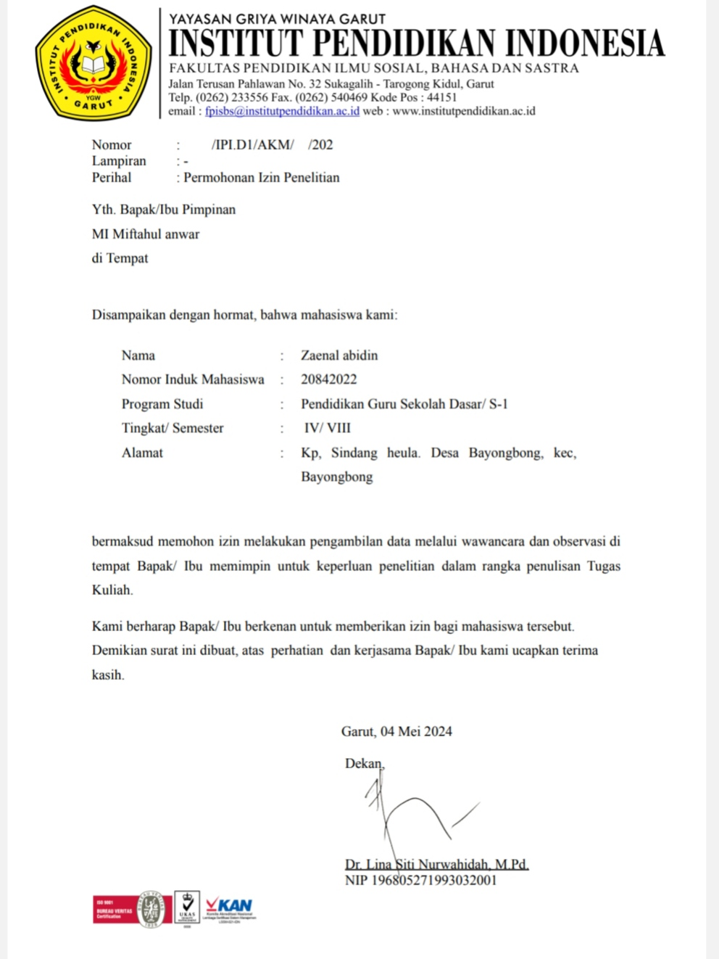

Gambar D.1 Surat Izin Penelitian

D.2 Surat Keterangan Penelitian
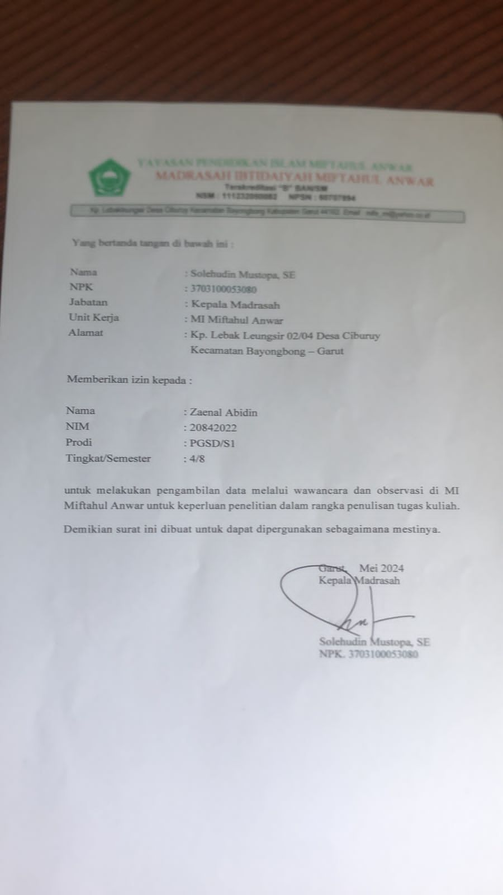

Gambar D. 2 Surat Keterangan Penelitian

D.3 Sampel Jawaban Lembar Pretest
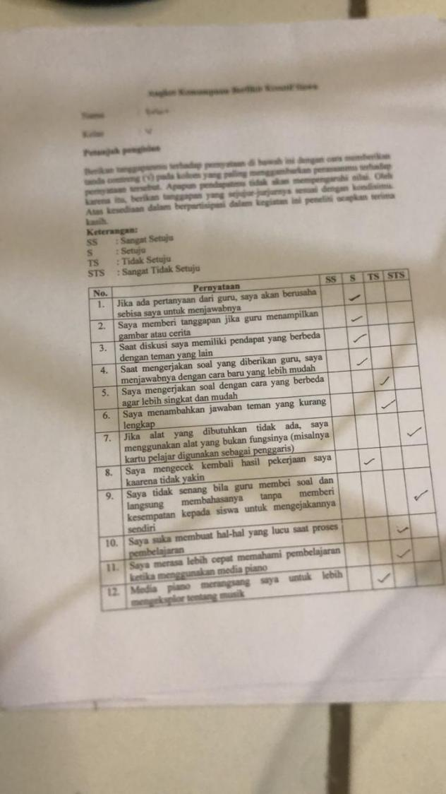 | 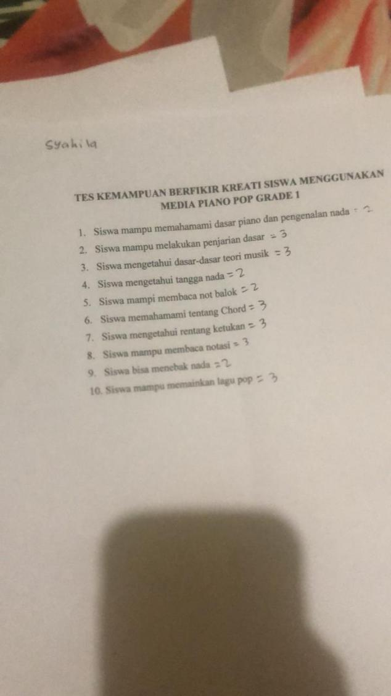
Gambar D.3 Sampel Pretest | Gambar D.4 Sampel Pretest

D.4 Sampel Jawaban Lembar Posttest

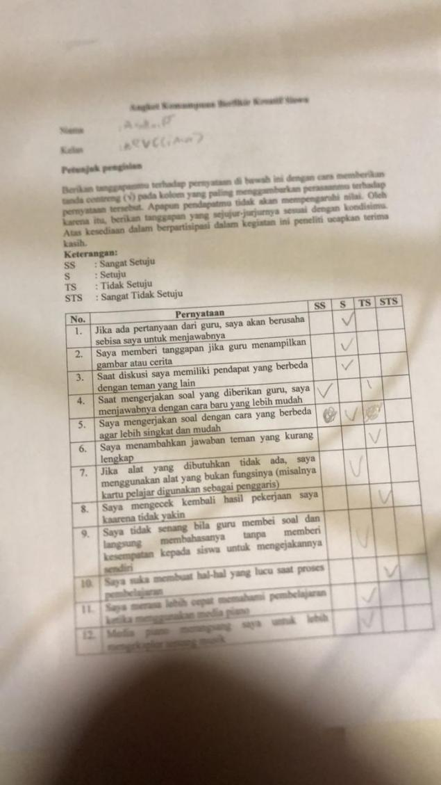 | 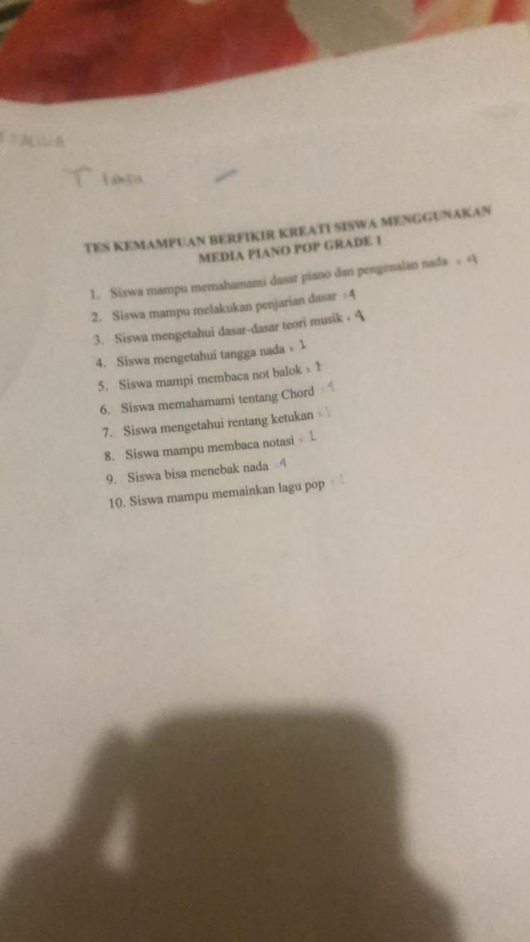
Gambar D.5 Sampel Posttest | Gambar D.6 Sampel Posttest

LAMPIRAN E

DOKUMENTASI PENELITIAN

E.1 Foto dengan Pihak Sekolah
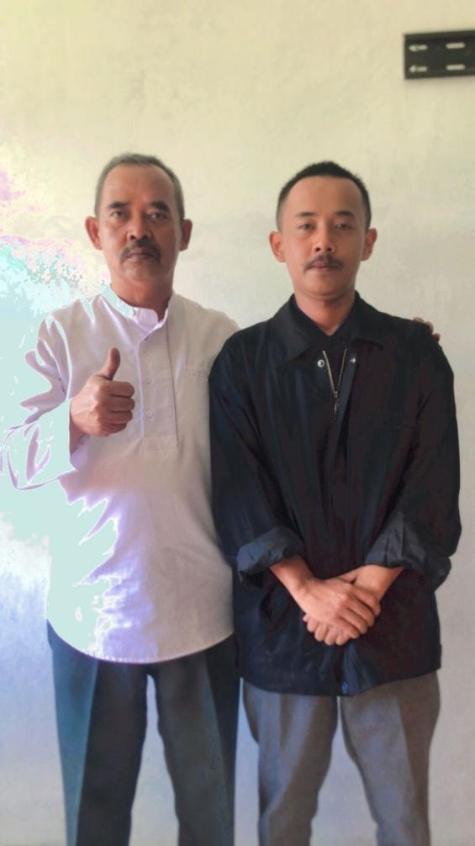

Gambar E.1 Foto dengan Kepala Sekolah

E.2 Foto Uji Coba Instrumen
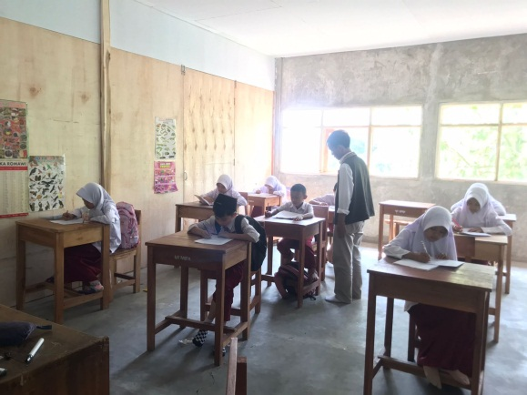 | 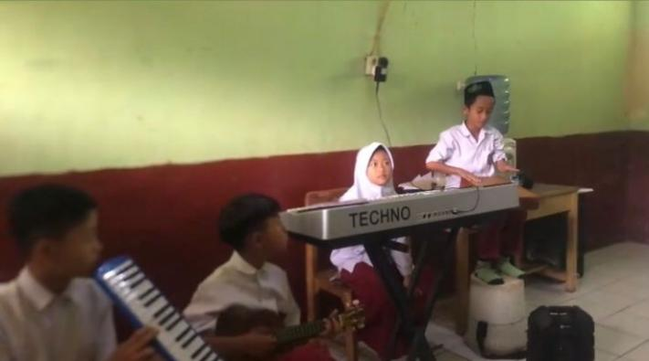
Gambar E.2 Uji Coba Instrumen | Gambar E.3 Uji Coba Instrumen

E.3 Foto Pretest
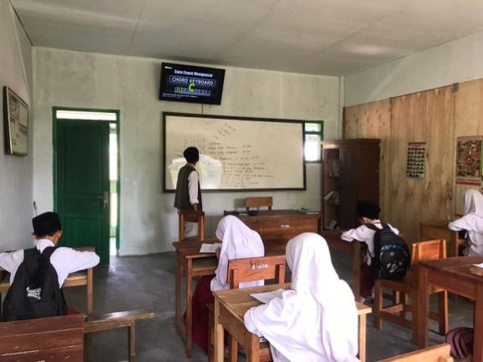 | 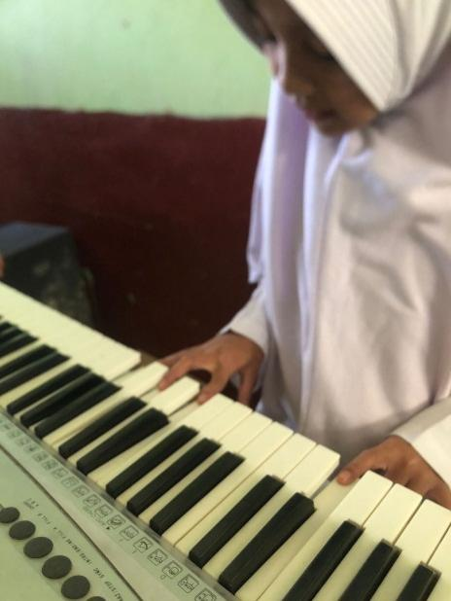
Gambar E. 4 Pretest | Gambar E.5 Pretest

E.4 Foto Pembelajaran
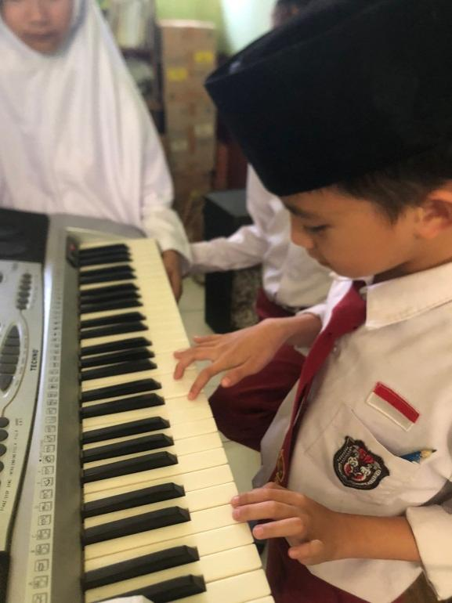 | 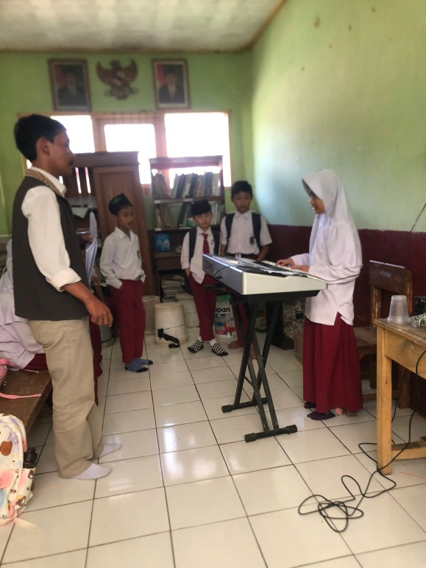
Gambar E.6 Pembelajaran | Gambar E.7 Pembelajaran
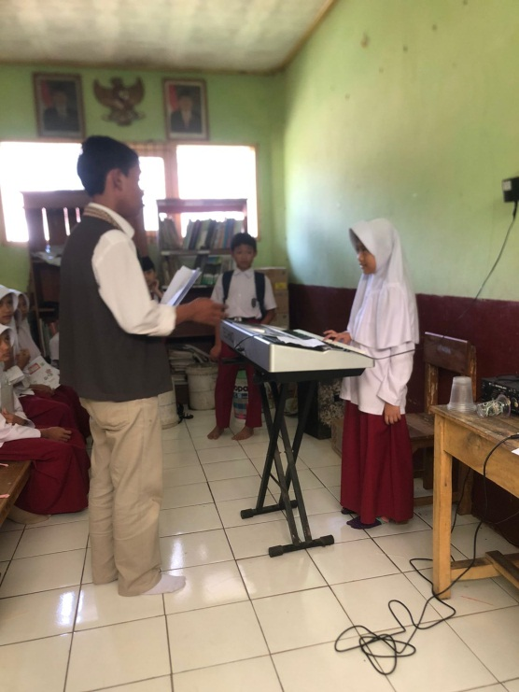 | 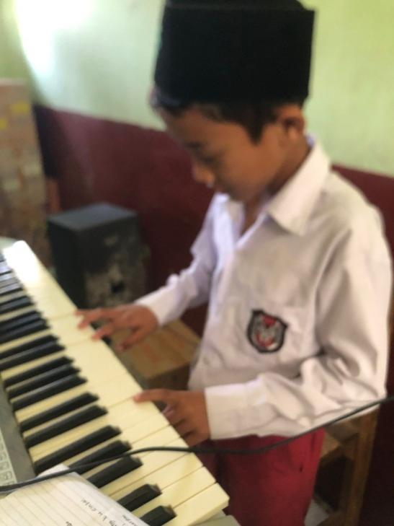
Gambar E.8 Pembelajaran | Gambar E.9 Pembelajaran

E.5 Foto Posttest
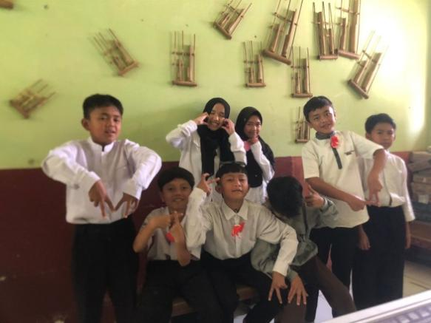 | 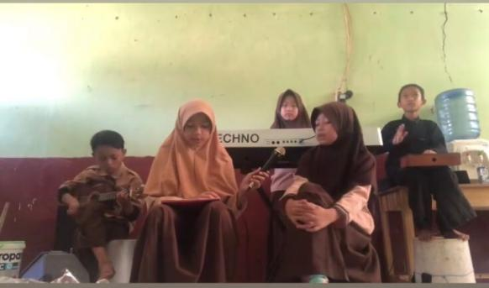
Gambar E.9 Posttest | Gambar E.10 Posttest
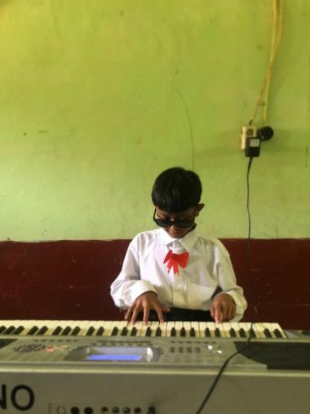 | 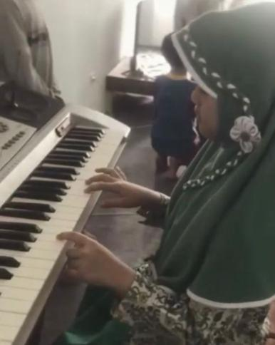
Gambar E.11 Posttest | Gambar E.12 Posttest

